**УЧЕБНО-МЕТОДИЧЕСКОГО ПОСОБИЯ «ЦВЕТ В РЕГИОНАЛЬНОМ ДЕКОРАТИВНОМ ИСКУССТВЕ».**

**ОГЛАВЛЕНИЕ**

ВВЕДЕНИЕ

СЛОВАРЬ ТЕРМИНОВ И ОПРЕДЕЛЕНИЙ

РАЗДЕЛ 1. ТЕОРЕТИЧЕСКИЕ ОСНОВЫ ЦВЕТА В ДЕКОРАТИВНО-ПРИКЛАДНОМ ИСКУССТВЕ

* 1. ИСТОРИЯ ИСКУССТВА ЦВЕТА
  2. СМЫСЛ ЦВЕТА В КУЛЬТУРЕ РОССИИ

ВОПРОСЫ И ЗАДАНИЯ

Раздел 2. ЦВЕТ В ДЕКОРАТИВНО-ПРИКЛАДНОМ ИСКУССТВЕ НАРОДОВ ТЮМЕНСКОЙ ОБЛАСТИ

2.1. ЦВЕТ КАК СРЕДСТВО СОЗДАНИЯ ИЗДЕЛИЯ В ДЕКОРАТИВНО-ПРИКЛАДНОМ ИСКУССТВЕ

2.2. ЦВЕТ В ДЕКОРАТИВНО-ПРИКЛАДНОМ ИСКУССТВЕ КОРЕННОГО НАСЕЛЕНИЯ И РУССКИХ СИБИРЯКОВ В СОВРЕМЕННОЙ ТЮМЕНСКОЙ ОБЛАСТИ

ВОПРОСЫ И ЗАДАНИЯ

РАЗДЕЛ 3. ПРАКТИЧЕСКИЕ ОСНОВЫ ЦВЕТОВЕДЕНИЯ НА УРОКАХ ИЗОБРАЗИТЕЛЬНОГО ИСКУССТВА В ХОДЕ ИЗУЧЕНИЯ РЕГИОНАЛЬНОГО ДЕКОРАТИНО- ПРИКЛАДНОГО ИСКУССТВА

3.1. СМЕШИВАНИЯ КРАСОК

3.2. МЕТОДИЧЕСКИЕ РЕКОМЕНДАЦИИ ПО ОРГАНИЗАЦИИ ЗАНЯТИЙ В ХОДЕ ИЗУЧЕНИЯ РЕГИОНАЛЬНОГО ДЕКОРАТИНО- ПРИКЛАДНОГО ИСКУССТВА

ВОПРОСЫ И ЗАДАНИЯ

ЗАКЛЮЧЕНИЕ

СПИСОК ЛИТЕРАТУРЫ

ПРИЛОЖЕНИЕ

**ВВЕДЕНИЕ**

В последние десятилетия усилился интерес к исследованию цвета в традиционных культурах, раскрывающих цветовой менталитет различных наций и народностей, отраженных в разнообразных видах народного искусства. Это происходит от того, что современному человеку необходимо понять природу цветовых предпочтений в прошлом, которые возможно, осмыслив перевести в новый контекст. Это касается и использования композиционных и колористических решений из арсенала прикладного искусства аборигенного и коренного населения северных районов Западной Сибири и переселенцев из центральной России.

Одним из визуальных свойств интерференции культур является цвет, который во многом определяет функции устойчивого этнического признака.

Известно, что значение цветового символизма ученые связывают с сакральным содержанием декоративно-прикладного искусства, выражаемом с помощью цвета.

Природу цвета изучало человечество с давних времен. Наиболее активно ученые начали изучать цвет с прошлого века в различных областях науки (физика, лингвистика, история искусств, педагогика, психология и т.д.)

Среди тех исследователей, кто изучал цвет некоторые ученые сыграли свою определяющую роль в дальнейшем направлении науки в исследовании свойств цвета.

Так, открытия И. Ньютона в области физических свойств цвета послужили в дальнейшем понимании природы цвета художников-живописцев, которые наиболее достоверно смогли передавать цвет и свет в своих произведениях, а исследования психоэмоциональных свойств цвета В. Гёте послужили триггером в изучении психофизиологических свойств цвета.

Открытия в восприятии цвета человеческим глазом М. Ломоносовым позволили исследователям создать устройство цветной печати в современной технологии принтер.

Особое место в череде исследователей цвета принадлежит Карлу Юнгу, который рассматривал свойства и значения цвета в жизни человека. Исследователь утверждал, что цвет является языком подсознания [].

Эту идею природы цвета подхватили многие исследователи, которые развивали данное утверждение в различных направлениях современных наук (цветолингвистика, цветотерапия, цветодиагностика и т.д.).

Многое в нашей теме исследования того как цвет может отражать этнокультурные представления о мире в декоративно-прикладном региональном искусстве объясняет триадное подразделение интеллекта Серова Н.В. [Серов Н.В.].

|  |  |  |
| --- | --- | --- |
| **БЕССОЗНАТЕЛЬНОЕ** | **ПОДСОЗНАНИЕ** | **СОЗНАНИЕ** |
| Природное, базово-органическое, биологическое | Культурное, образно-логическое, творчески-человеческое | Общественное, формально-логическое, социально обусловленное |
| Аффекты, ощущения, интуиция | Эмоции, чувства, рождение идей | Форма, понятие, опредмечивание идей |
| Стволовые отделы и подкорка | Правое полушарие и подкорка | Левое полушарие и корка головного мозга |
| цветоощущения | цветовосприятие | цветообозначения |

По мнению автора, происходит логическая цепочка от проявления эмоций на воспринимаемый цвет, который осуществляется через вегетативную нервную систему, включающей эндокринную и нервно-гуморальную систему. При этом сигналы поступают в гипофиз, обрабатываются структурами гипоталамуса, которые в дальнейшем сохраняют архетипическую семантику цвета [Серов Н.В.].

Это понимание природы возникновения архетипической семантики цвета во многом объясняет этнокультурные особенности цветовой символики присущие разным народам, нашедшие выражение в искусстве создания предметов быта, в декоративно-прикладном искусстве.

**РАЗДЕЛ 1. ТЕОРЕТИЧЕСКИЕ ОСНОВЫ ЦВЕТА В ДЕКОРАТИВНО-ПРИКЛАДНОМ ИСКУССТВЕ**

* 1. **ИСТОРИЯ ИСКУССТВА ЦВЕТА**

История возникновения искусства цвета во многом связана с цветовосприятием человека и умением передавать свои цветорпредпочтения в предметах и произведениях искусства, которая во многом связаны с этапами формирования человечества, в целом с развитием интеллектуальных возможностей.

Исследователи отмечали, что начиная с первобытного человека, с культуры древности, цвет в представлении людей выражал силы природы в их космогоническом символическом значении.

Придавая глубокое значение цвету как магическому знаку, человек начал использовать цвет в обозначении своей принадлежности к определенной социальной группе, клану, роду племени.

Археологи своими находками подтверждают, что используемый цвет первобытным человеком не только связан с магическими ритуалами, но и свидетельствует о представлении древнего человека о силах природы.

Так, в исследованиях Базыма Б.А. в описании цветового символизма в истории и культуре человека находим, что для первобытных народов свойственно использовать три цвета (белый, черный и красный) [Базыма Б.А.].

«Основные» цвета были природного происхождения, где белый (известняк), черный (уголь), красный (глина), у которых были свои неоднозначные трактовки, содержащие определенные смыслы в сочетании с другим цветом.

Так, по мнению различных исследователей белый цвет символизировал бытие, мир, жизнь; черный – небытие, смерть, разрушение; красный – кровь, сила, энергия. При этом первоначальные смыслы могут приобрести другое значение в сочетании с другим цветом.

Например, красный с белым символизирует добрые силы, могущество и богатство, а красный в сочетании с черным усиливает значение красного как силы и придает ей зловещий характер [Базыма Б.А.].

Этапы использования цвета в произведениях традиционного искусства основаны на цветовой картине мира, состоящей из нескольких слоев: первобытные природные цветоощущения, а также более поздние слои цветовосприятия – влияние культурных традиций народа, цветообозначения, связанные с социально-обусловленными личными переживаниями и впечатлениями.

Таким образом, с помощью цвета народы передают цветовосприятия, цветоощущения, накопленные несколькими поколениями в подсознании, которые сохранились на уровне родовой памяти.

Цвет в декоративно-прикладном искусстве выступает также как признак определённой вещи, функциональные значения, при этом смыслы назначения вещи воспринимаются с окрашенными сочетаниями цвета.

В современных исследованиях появились всевозможные теории, которые выявили определенные цветовые системы для конкретных национальностей и народов.

* 1. **СМЫСЛ ЦВЕТА В КУЛЬТУРЕ РОССИИ**

Цвет является одним из содержательных элементов культуры, который стал предметом научного исследования в разных областях современной науки (психологии, лингвистики, филологии, искусствоведения, культурологии, педагогики, социологии и др.). Важность этих взаимоотношений можно пронаблюдать на примере цветоформирующей деятельности человека в среде обитания.

Известно, что в памяти любого народа на уровне подсознательного «веками закрепленных в сознании народа культурных архетипов, в том числе сохранился смысл цвета», происходит использование цветовых кодов в изготовлении предметов декоративно-прикладного искусства [Серов Н.В.].

В этой связи анализируя существующую литературу по смыслу цвета в культуре России, необходимо понять слово «смысл».

Смысл, необходимо понять как сущностное содержание, конечная цель (ценность) чего-либо (С. жизни, С. истории и т.д.). [Большая российская энциклопедия]

В этом контексте смысл цвета рассматриваем как ценностный аспект, который раскрывает мировоззрение, мироощущение, цветовой менталитет народов России.

В исследованиях психолога П.В. Яньшина цвет рассматривается, как символ и носитель общей идеи неких жизненных отношений [Яньшин П. В. С. 279].

Базыма Б.А. утверждает, что определенные цветопредпочтения человека несут информацию об его индивидуальных и типологических качествах – темпераменте, характере, личности [Базыма Б.А., c. 62].

Исследователи сходятся во мнении, что цвет включает как чувственное, так и рациональное начало, цветовая символика рассматривает глубокую связь с различными пластами человеческого сознания, которое лучше всего объясняет такое явление как синестезия.

Психологи, физиологи, педагоги рассматривали явление синестезии в различных аспектах (А.Р. Лурия, Л.А. Шифман, М. Нордау ) и др.

В работах этих ученых раскрываются механизмы синестезии, то есть процесса одновременного ощущения, восприятия, заключающийся в том, что раздражение одного органа чувств, вызывает специфические ощущения в другом органе чувств, незадействованном в данном конкретном случае.

Согласно аксиологическому подходу, разные народы имеют отличные этнокультурные ценностные системы, которые могут находить выражения и в цветовых кодах.

Из этого следует, что цвет является важным невербальным средством культуры, состоящий из знака, значения и может рассматриваться в таком исследовательском ключе как цветовой менталитет [Бакиева О.А.].

Известно, что понятие «менталитет» связан с понятием «народ».

Додонов Р.А., Голованивская М.К. связывают этимологию этого понятия с человеческим сознанием, мышлением, умственной деятельностью, языковой картиной мира, базовыми концептами.

Санжеева Л. В. рассматривает менталитет как особенность психического мировосприятия, опосредованного культурными и социальными архетипами, создающего ориентиры жизнедеятельности человека [Санжеева Л. В., с. 21].

Следовательно, можно предположить, что цветовой менталитет – это сложившаяся особенность цветовосприятия, связанная с различными пластами человеческого сознания с характерными этническими особенностями, с системой ценностей, миропониманием.

В триаду древних цветов цветового менталитета славян входят белый, черный и красный цвет. Белый цвет олицетворяет «чистоту», «бессмертие», «священное». Отсюда «бел-горюч камень»— «сакральный камень, который горит бесцветным пламенем». «Черный» отражает темноту, ночь, отсутствие света. Красный — жизнь, энергия, солнце, кровь. Самый значительный, яркий и «красивый» цвет. Само слово «красный» имело смысл «красивый», «прекрасный» и т.д.

В более поздний период, по мнению исследователей, цветовая картина во многом отражала триединство устройства мира: небо-отец (синий), земля-мать (черный), человек, их творение (белый).

Особое значение в древнерусской культуре имеет красный цвет, который буквально означало в русском языке –«светлый, яркий, хороший, красивый, ценный. Желтый цвет ассоциировался в культуре Руси как радость, солнце, весна, зеленый – символизировал юность, цветение [Богушевская В.А., с. 41].

Таким образом, цветовой менталитет связан с цветовыми кодами, с цветовосприятием людей и формируется в разных культурах на протяжении развития, становления этноса и является невербальным средством коммуникации, служит взаимопониманию между людьми путем интерпретации в процессе интеракции знаков и символов.

Цвет в древнерусской культуре отражает чувственное восприятие народа окружающего мира, который отражает в себе основные ценности, составивших основу национального менталитета.

По мнению Гмызиной Э.В. исследование цвета в культуре должно опираться на анализе цветовых сочетаний и их значений, что позволит более глубокому пониманию характера самой культуры [Гмызина Э.В.]

Известно, что древние славяне окрашивали ткани природными красителями в разные цвета (белый, черный, синий, красный, желтый).

Наиболее значимыми являются цвета: белый и красный. При этом белый цвет является символом начала (чистый не окрашенный холст ткани, то есть не имеющий цвета), олицетворял свет, чистоту, святость.

Красный цвет в древнерусской культуре олицетворял красоту, гармонию. И нередко в народном сознании красота соотносилась с правдой и добром: «Красота спасет мир», и т.п.

Таким образом, цветовые образы в древнерусской культуре заключали в себе огромные значительный объем не проговорённого смысла, что позволяет в процессе исследования проникнуть вглубь древнерусской культуры, выявить картину мира, с его духовно-нравственными ценностями.

В отличии от древнерусской культуры земледельцев, древнетюркская культура представляет собой кочевую культуру. Для которой характерна многоцветность окружающей природы, потому что кочевники-пастухи перемещались с многочисленными стадами коней, овец по степи и жили в природе. В окрашивании шерстяных тканей использовались природные красители красного, синего, оранжевого, зеленого, желтого и белого цветов.

Пряжа для безворсовых ковров, свадебных мешков, молельных ковриков окрашивалась в розовый, фиолетовый, желтый и др. Умели мастерицы ткать ткань растительного происхождения из конопли, хлопка. А также шили предметы обихода из выделанной кожи, которая имела свою технологию окрашивания.

Особое значение цвета вкладываются в понятие черный (кара) и белый (ак). При этом значение этих ахроматических цветов использовался в обозначении противоположных сил в природе. Так черный (кара) использовался преимущественно в следующих значениях – мрачный, суровый, печальный, несчастный [А. Н. Кононов СЕМАНТИКА ЦВЕТООБОЗНАЧЕНИИ В ТЮРКСКИХ ЯЗЫКАХ ИЗДАТЕЛЬСТВО «НАУКА» ГЛАВНАЯ РЕДАКЦИЯ ВОСТОЧНОЙ ЛИТЕРАТУРЫ МОСКВА 1978? C. 161 <http://www.orientalstudies.ru/rus/images/pdf/journals/p_ts_1975_1978_10_kononov.pdf> ]

При этом, есть у этого цветового обозначения дополнительные значения такие как большой, крупный, главный, великий и могучий [].

Например, Кара дениз – Черное море. Белый (ак) использовался в следующих значениях – чистый, незапятнанный, невинный, честный, правильный, великолепный, священный [].

Тем не менее эти два цвета в меньшей степени использовались в окрашивании предметов утвари, одежды.

Наиболее используемый в предметах быта был белый цвет. Белый цвет домотканного полотна получался путем длительного отбеливания. Этим цветом были подзоры, полотенца, покрывала, женские фартуки, платки, которые украшались вышивальщицами тамбурным швом. Вышитые красной нитью по отбеленному домотканому холсту – они бесконечно разнообразны по рисунку орнамента, широкими каймами расположенного по краям полотенца. Красный цвет олицетворяет солнце, огонь и кровь, поэтому считался обережным знаком в обиходе древних тюрков.

Голубой цвет является одним из наиболее популярных, ассоциировался у кочевников с чистым небом, водой, спокойствием, миром. Наряду с голубым цветом выступает зеленый, который во многом связан с голубым. Это цвет природы, травы, олицетворяющий спокойствие и мир.

Желтый или золотой цвет имеет особое значение – солнце, движение солнца по небу, цвет огня высшего мира, бесконечность, царственность.

Таким образом, в культуре древних тюрков существовал семантический символ цвета, который олицетворял картину мира этих народов.

Охотоведческая культура народов севера имеет свои цветообозначения, отражающие особенности быта обских угров (рыболовство, охота, оленеводство).

В изготовлении предметов быта (утварь, одежда и т.п.) использовались природные материалы: шкуры животных, растительные материалы (крапива, лен, береста) и в соответствии с этими материалами происходило окрашивание.

Наиболее распространенным цветом, используемым жителями севера России, является красный - цвет огня, не только согревающего, но и оберегающего человека от злых духов. Их вредоносному воздействию особенно подвержены женщины, поэтому в их одежде особенно много красного шитья и других оберегов: красивые налобные повязки, платки, бисером шитые воротники, украшенные монетками; пояса и меховые торбы, обувь из оленьих лап с бисерным и меховым орнаментом.

Красный цвет также ассоциировался с кровью, с жизненной силой, с началом жизни и получался с применением отвара из коры лиственницы, подмаренник и др. [А. Багардаева].

Красный цвет сочетался с другими цветами такими как синий, черный и зеленый. При этом разные комбинации этих сочетаний могли использоваться в праздничных обрядах. Например, красный-синий олицетворял духов мужского пола. Мужской костюм не так ярок, его главный элемент - богато украшенный пояс с металлическими оберегами, к которому подвешены несколько ножей - важнейшего оружия и орудия мужчины.

Белый цвет у обских угров являлся священным и одежды шили для обрядовых танцев, посвященных верхним божествам.

Таим образом, символика цвета народов севера отражает символику триединства мира: белый – верхний мир богов, черный- нижнего мира, красный -среднего мира людей.

Сравнительная характеристика цвета народов России

|  |  |  |  |
| --- | --- | --- | --- |
|  | Русская культура | Тюркская культура | Культура угров |
| белый | свет, чистота, святость творение | чистота, святость незапятнанный, невинный, честный, правильный, великолепный, | свет, святость верхний мир богов |
| черный | темнота, ночь, отсутствие света, земля-мать | большой, крупный, главный, великий и могучий мрачный, суровый, печальный, несчастный | ночь, темнота, нижний мир |
| красный | жизнь, энергия, солнце, кровь красота, гармония, правда и добро | солнце, огонь и кровь, богатство, энергия | огонь, кровь, жизненная сила, начало жизни |
| желтый | радость, солнце, весна | солнце, движение, цвет огня высшего мира, бесконечность, | - |
| синий | небо-отец | небо, вода, спокойствие, мир | - |
| зеленый | юность, цветение | природа, спокойствие и мир | - |

ВОПРОСЫ И ЗАДАНИЯ

1. Что выражал цвет в представлении людей культуры древности?
2. Какие три цвета отмечают исследователи в описании цветового символизма в культуре, характерных для первобытных народов?
3. Что символизировали эти три цвета?
4. Дайте определение понятию «цветовой код» культуры.
5. Что такое цветовой менталитет?
6. Какие цвета характерны для древнерусской культуры?
7. Какие цвета характерны для кочевой культуры древних тюрок?
8. Какие цвета характерны для архаичной культуры народов севера?
9. Какие цветовые значения похожи в своих символических обозначениях?
10. Какие цвета имеют свои особенности, свойственные определенному менталитету?

Задание: Выберите из предложенных народных промыслов один образец. Выполните цветовой анализ. Аргументируйте использование цвета в декоративно-прикладном искусстве (художественный материал, технология изготовления изделия, назначение вещи, симовлизм).

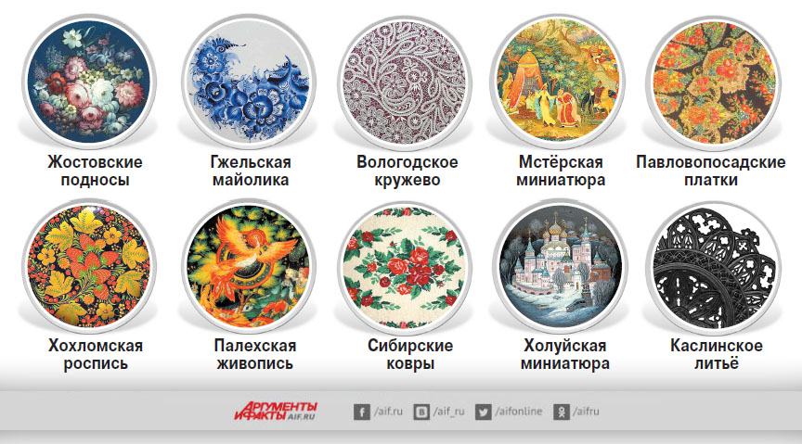

**РАЗДЕЛ 2. ЦВЕТ В ДЕКОРАТИВНО-ПРИКЛАДНОМ ИСКУССТВЕ НАРОДОВ ТЮМЕНСКОЙ ОБЛАСТИ**

**2.1. ЦВЕТ КАК СРЕДСТВО СОЗДАНИЯ ИЗДЕЛИЯ В ДЕКОРАТИВНО-ПРИКЛАДНОМ ИСКУССТВЕ**

Цвет играет ключевую роль в создании произведений декоративно-прикладного искусства и является одним из основных аспектов, определяющих наше восприятие объектов, а также осознанное визуальное ощущение.

Рассматривая цвет в искусстве декоративно-прикладного искусства, необходимо знать основные понятия, раскрывающие свойства цвета (насыщенность, яркость, контраст), а также информацию о семантическом значении цвета наполняющим эмоциональное содержание изделия, направлено на повышения эстетического содержания предметов быта.

При проектировании цветового колорита в изделиях, мастер учитывал особенность вида декоративно-прикладного искусства, технологию изготовления, пространственную форму и материал, многостороннюю и тесную взаимосвязь цвета со светом.

Отличительной особенностью использования цвета в предметах декоративно-прикладного искусства является применение мастером ярких, чистых (первичных) цветов и использование красок с разными эффектами (глянцевых, металлических, создающих визуальную старину поверхности), тогда как в классической живописи используются более приглушенные, близкие к натуралистичности цвета и оттенки.

При этом, играет роль свойства цвета: темные оттенки могут казаться сужающими (темные цвета), а светлые - расширяющими пространство (светлые).

Некоторые цвета могут создавать ощущение легкости и воздушности (светлые холодные оттенки), в то время как другие - тяжести и приземленности (темные теплые цвета).

Наконец, одни цвета могут казаться близкими и теплыми, а другие - далекими и холодными.

В этой связи можно утверждать, что цвет играет важную роль в декоративно-прикладном творчестве. При помощи умелого использования цветовых оттенков можно добиться необходимого результата в передаче внутренней сути вещи, его эмоционального наполнения.

В процессе творческой деятельности не стоит забывать о цветовых гармониях, свойствах определенных красок и материалов, а также способах взаимодействия цвета и формы в композиции.

Основные правила сочетания цветов:

1. Контраст: используются цвета, расположенные напротив друг друга в цветовом круге. Например, фиолетовый и желтый, красный и зеленый, синий и оранжевый.
2. Нюанс: выбираются цвета, которые находятся рядом в цветовом круге (сближенные по тону, по светлоте, по цвету). Например, синий и голубой, красный и розовый.
3. Подобие: используются материалы одного цвета, но разной фактуры и структуры.

Эти правила помогут выбрать подходящие оттенки.

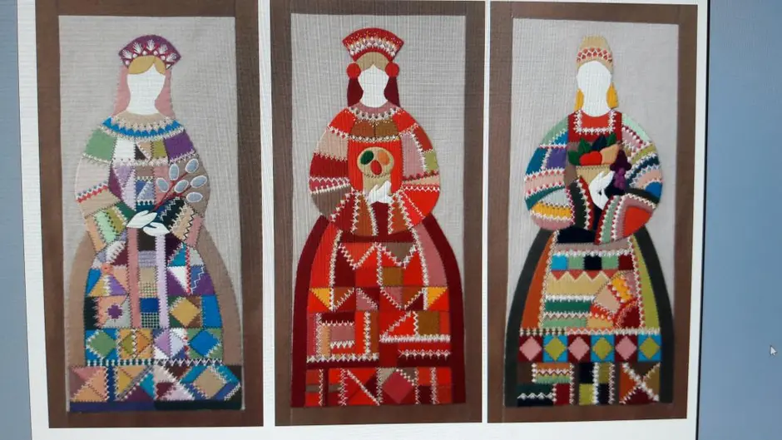

Однако, необходимо обратить особое внимание на восприятие цвета в сочетании с используемым материалом, его фактурой и структурой. Потому что немаловажно учитывать естественный цвет природного материала (теплота дерева, причудливый узор камня, блеск металла, сверкание стекла, белизна глины) в сочетании с декором цвета окрашенных поверхностей, узоров и орнаментов.

Таким образом, учитывая особенности декоративно-прикладного творчества, естественный цвет природного материала (теплота дерева, причудливый узор камня, блеск металла, сверкание стекла, белизна глины), использование красок с разными эффектами (глянцевых, металлических, создающих визуальную старину поверхности), технологию изготовления, пространственную форму и материал, многостороннюю и тесную взаимосвязь цвета со светом, информацию о семантическом значении цвета наполняющим эмоциональное содержание изделия, с тем чтобы раскрыть внутреннюю суть вещи, его эмоционального наполнения.

**2.2.** **ЦВЕТ В ДЕКОРАТИВНО-ПРИКЛАДНОМ ИСКУССТВЕ КОРЕННОГО НАСЕЛЕНИЯ И РУССКИХ СИБИРЯКОВ В СОВРЕМЕННОЙ ТЮМЕНСКОЙ ОБЛАСТИ**

Рассмотрим связь цветового символизма в декоративно-прикладном искусстве аборигенного и коренного населения современной Тюменской области (включая Югру-Ханты-Мансийский и Ямало-Ненецкий автономные округа), которая раскрывает различные сферы человеческого сознания.

В цветовой символике многое базируется на принципе соответствия (стихиям, сторонам света, добродетелям, порокам, нотам, буквам и т.п.), с древнейших времен связан с магией, религией и в целом с культурой человека [1, c.10]

Декоративно-прикладное искусство народов современной Тюменской области говорит о самодостаточности и не однородности культуры, которое может быть представлено предметами быта, народной одеждой, резьбой по дереву и другими видами традиционного искусства, в котором находит выражение метафоричность художественно-образного коллективного мышления, которое представлено в орнаментальных композициях, декоративных решениях, цветовых кодах.

Северные районы Западной Сибири – суровый край земли, которую населяют аборигенного и коренного населения современной Тюменской области, которую населяют: сибирские татары, ханты, манси, ненцы, кето и селькупы, которые сохранили культуру и быт. А также испокон веков бок о бок проживают на этой территории русские сибиряки.

Суровые климатические условия; холодная продолжительная зима, сильные ветры, вечная мерзлота, широкие просторы тундры и лесотундры, тайги, обусловили особенное устройство всей огромной территории региона.

В традиционной культуре региона четко просматривается распределение хозяйственных занятий по гендерному признаку, где наиважнейшею функцию пошива одежды выполняла женщина. Мастерицы традиционной одежды в изделиях транслировали народный уклад, традиции, представления, верования выражаемом с помощью цвета, который базируется на принципе соответствия. Поэтому цветовая символика определяет функции устойчивого этнического признака.

На это указывают исследователи декоративно-прикладного искусства разных этнических культур: сибирских татар Ф.Т. Валеев [1992], М.К. Завьялова [1996], Рамзия Мухамедова [1997], Д.М. Исхаков [2004][2014], Г.Л. Файзрахманов [2007], и др. Исследования традиционного декоративно-прикладного искусства различных северных этносов рассмотрены в работах Н.Ф. Прытковой [1951], Е.Г. Федоровой [1988], О.М. Рындиной [2005], А.А. Багардаевой [2005], и др.

Для анализа цветового символизма в декоративно-прикладном искусстве рассмотрим методологическую основу на примере анализа народного костюма по разным характеристикам и признакам.

Для нас представляется наиболее интересным рассмотреть по одному признаку, по социально-бытовому признаку, потому что именно в этом разделе есть возможность проследить статусность женщины как продолжательницы Рода, матери, мастерицы, хранительницы традиций и семейности.

Известно, что в большинстве своем женские костюмы наиболее орнаментированы и полны информации о знаковых системах Рода, а значит более ярко выражена модель мироздания.

Так, известный исследователь славянской культуры, академик

Б.А. Рыбаков рассматривал традиционный русский костюм как модель Вселенной, где условно делит эту систему на три яруса: верхний – небесный, средний – земной (принадлежащий человеку), нижний – Земной (связь с матушкой – Землей) [2, С.31-33.].

Для примера анализа традиционных костюмов нами будут рассмотрены костюмы народов Севера и народов, проживающих рядом, находящиеся в музейных комплексах г. Тюмени.

Источниковую базу исследования составили музейные предметы, презентующие традиционные костюмы указанных этносов. Предметы хранятся в Музейном комплексе имени Ивана Яковлевича Словцова г. Тюмень (Тюменский областной краеведческий музей ТОКМ). Опора на музейные коллекции обусловлена их наибольшей аутентичностью в плане представления традиционной культуры, особенно с учетом современной динамики костюма народов современной Тюменской области [3].

В работах исследователей одежда рассматривается как знаковая система, где форма, крой, цветовые коды одежды отражали особенности этноса, их мировоззрение, особенности климата, религией и в целом с культурой человека.

Например, белый цвет у большинства народов современной Тюменской области был символом светлого божества, чистоты. Черный – символ земли, отрешения, а иногда и траура. А красный – цвет огня, крови, солнца [4]

Рассмотрим цветовую символику «верхнего яруса» в женском традиционном костюме этих народов.

Так, по мнению исследователя Б.А. Рыбакова, верхний ярус представляет собой головные уборы, которые по принципу соответствия, обеспечивает «связь человека с небом». Головной убор связан с образом птицы, который встречается у многих народов и символизирует «везение», «возвышенность», «успешность» [3, 89 с.].

В народных символах раскрывается сакральная связь человека с природой, которая подтверждает его зависимость от природных сил, от их благоволения.

На рисунках 1,2 можно рассмотреть музейные экспонаты русских и татарских летних головных уборов XIX века, которые символизируют образ птицы и во многом имеют сходную форму.

Слово «кокошник» в русском языке, как утверждает Б.М. Рыбаков, произошло от древнеславянского («кокош»-петух), что является птицей, а татарский убор «сарауц» в виде диадемы, в соответствии со словарем Махмуда Кашгарского (XI в.), можно найти значение этого слова, который означает женский платок [3, С.24].

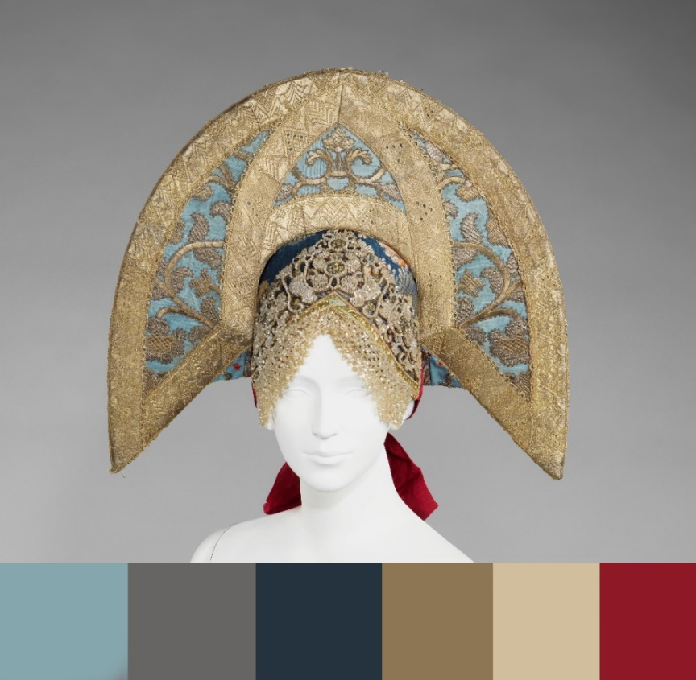

Рисунок 1. Русский кокошник Владимирской губернии XIX век.

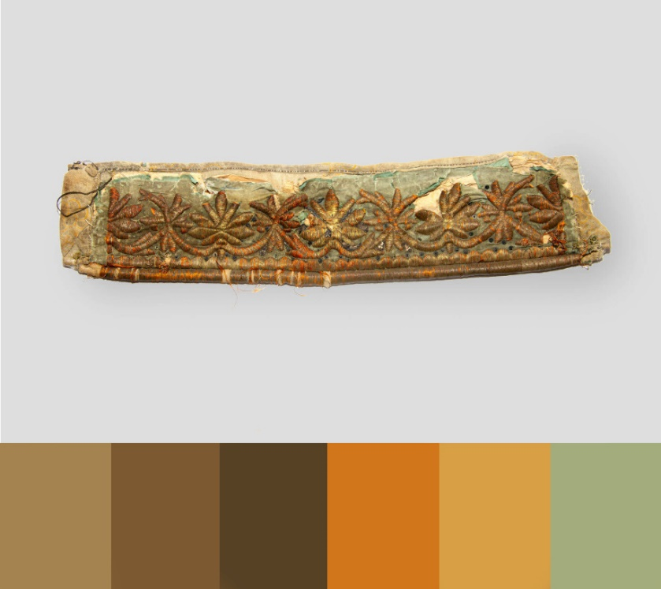

Рисунок 2. Сибирские татары Сарауц XIX век. Ембаевский музей.

Цветовая символика русского кокошника Владимирской губернии XIX века замужней женщины представляет собой сдержанную цветовую гамму: голубой, золотой и красный цвета, которые представляют символику духовности (голубой и золотой) и красного (молодость, красота) (См. рисунок 1).

Цвет в головном уборе татарской замужней женщины (сибирские татары Сарауц XIX век. Ембаевский музей) представляет сдержанную цветовую гамму золотых оттенков с бирюзовым фоном бархата, который олицетворяет спокойствие и уравновешенность (синий и зеленый), возвышенность, богатство, статус (золотой и желтый) (См. рисунок 2).

По мнению исследователей, цветовая символика этих головных уборов представлена красным цветом, который символизировал у русских - красоту, молодость, жизненную энергию; у сибирских татар – небесный огонь (солнце).

Как известно, такие головные уборы, носили в комплексе с большими платками, шалями или покрывалами с длинными кистями.

Головным убором в виде платка с большими кистями как у птицы можно рассмотреть в женском костюме манси (См. рисунок 3). В головном уборе манси тоже можно отметить красный и желтый цвет.

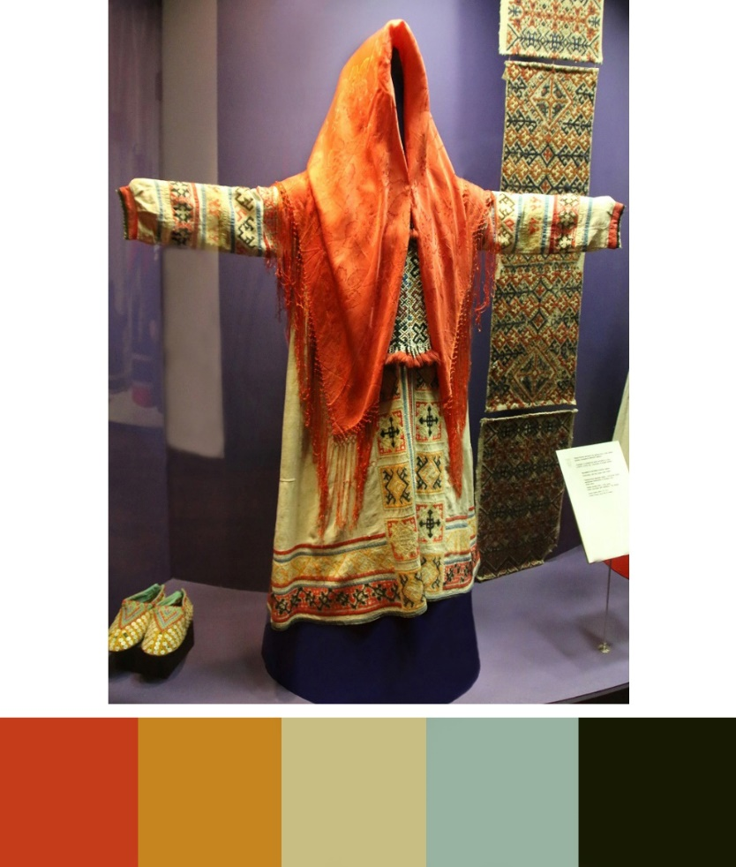

Рисунок 3. Женский костюм манси. Музей природы и человека, г. Ханты-Мансийск

По мнению исследователя Н.Ф. Прытковой цветовые сочетания традиционного костюма народов севера представлены красным и желтым цветом, которые соотносятся с универсальными космогоническими значениями (божественного огня, энергии) [6].

Таким образом, «верхний ярус» в традиционном костюме разных народов символизирует связь человека с небом, защищает его от негативных, темных сил зла и символ птицы носил глубокий космологический, мифологический и культовый смысл. Известно, что «образ птицы» пронизывает финно-угорскую мифологию, в которой часто отождествляется с крылатым образом души.

«Средний ярус» в анализе традиционного костюма может рассказать о человеке, его Роде, об обычаях и традициях [5, С. 207-215].

Как утверждают многие исследователи орнаментального искусства существуют универсальные знаки, которые являются суть, понятие, смыслы о бытие, законах жизни, устройстве Вселенной.

По мнению известного исследователя орнаментального искусства обских угров О.М. Рындиной, именно «обско-угорская орнаментика является прямой наследницей древнейших региональных традиций и одновременно вершиной их развития... Ведущую роль в нем сыграла культура хантов, а мансийская в значительной степени впитала в себя южные иранские черты» [8]

Так, в бисерной вышивке хантов использовался бисер разного цвета (красный, желтый, синий и белый), который обогащал зимнюю одежду, сшитую из меха оленя яркими, красочными вкраплениями. Цветовая символика при этом наполняла смысл вещи, которая должна была стать защитой не только от лютого холода, но и от не хорошей, злой силы, приносящий болезнь и неудачу (См. Рисунок 4).

К особенностям орнамента северных обских угров (хантов, манси, европейских и зауральских ненцев, тазовских селькупов) можно отнести некоторые внешние признаки: крупный геометрический узор с преобладанием прямых линий, резких изломов и наличие отростков, который обусловливался особенностью материала (меха с длинным ворсом), который не позволяет выполнять криволинейные, круглые узоры (См. рисунок 5).

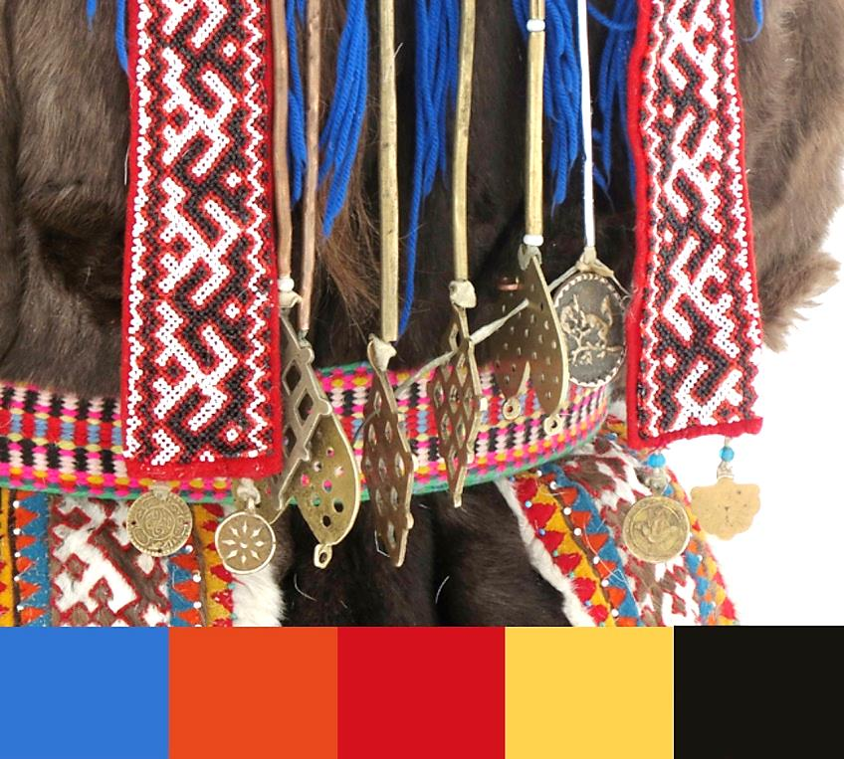

Рисунок 4. Бисерная вышивка

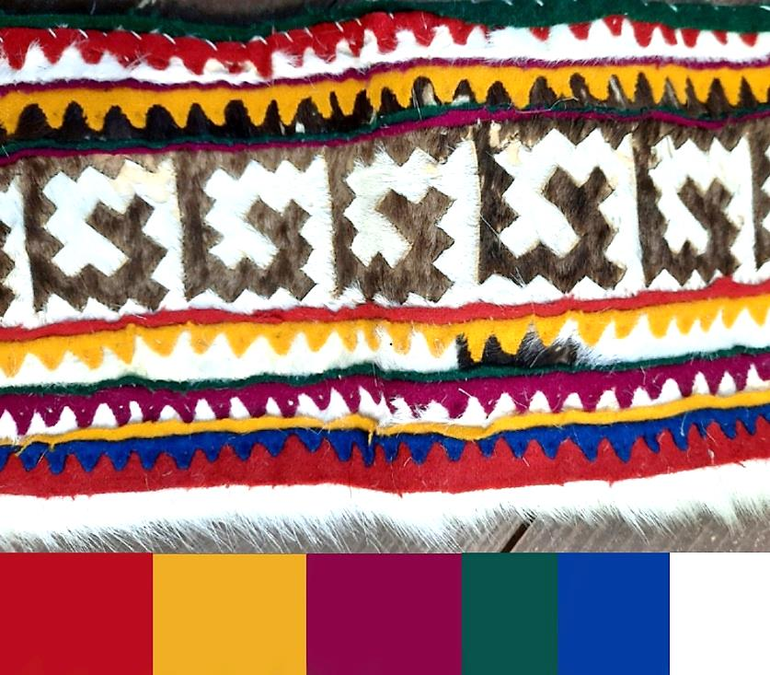

Рисунок 5. Меховая мозаика. Ханты

Наблюдается равенство фона и узора, орнамент бордюрный силуэтный, а также имеются замкнутые композиции. В большинстве своем орнамент симметричный, с преобладанием контраста по тону в материале (сукно, мех), в бисере имеет яркую окраску. Узоры, обрамляющие меховую мозаику, выполнялись из кусочков цветного сукна (желтого, красного и синего), которые представляли собой орнаментированную полосу, символизирующую дорогу домой.

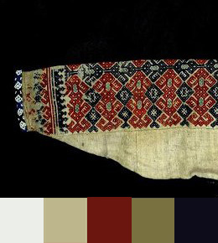 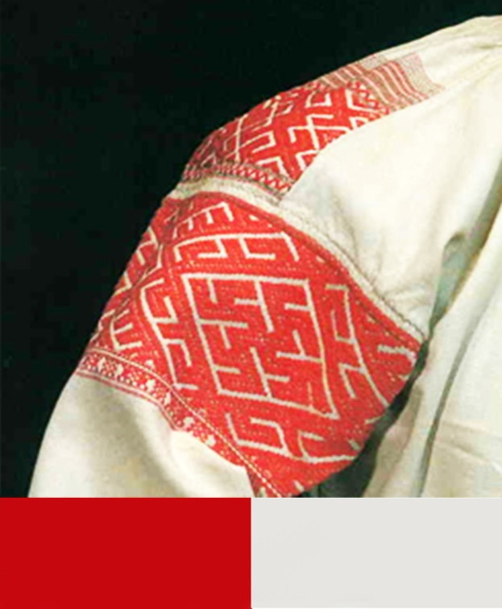

Рисунок 6. Вышивка. Южные Ханты. Рисунок 7.Вышивка. Русские Сибири

Первая треть XIX в.

Цветовая символика в вышивке имеет свое сакральное значение. Важно то каким цветом вышивальщица наносит узор на ткань и то какое место в одежде будет орнаментировано, то есть защищено.

Как правило, украшались нижняя часть рукава, предплечье, плечо, горловина, грудь, подол. В некоторых случаях швы одежды.

Анализируя цвет вышивки у народов севера, проживающих на территории современной Тюменского области, можно увидеть преобладание красного цвета (См. Рисунок 6 и 7), потому что этот цвет символизирует огонь, жизнь, энегрию.

Это качество цвета усиливается свастический символ солнца, который так необходим в суровом климате Сибири.

Рассматривая цветовую символику в целом традиционного костюма, как комплекса декоративно-прикладного искусства сибирских татар и хантов, можно заметить некоторое сходство.

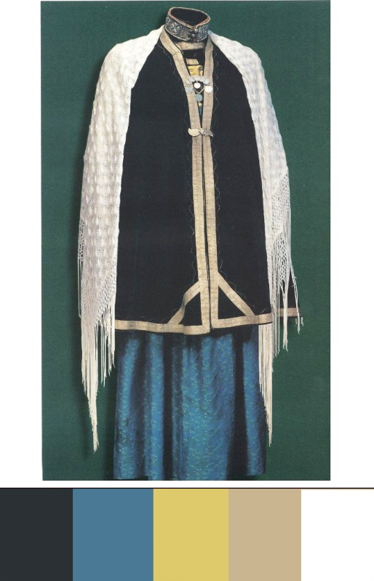

Рисунок 8. Праздничная одежда. Сибирские Татары. Вторая половина XIX-XX века

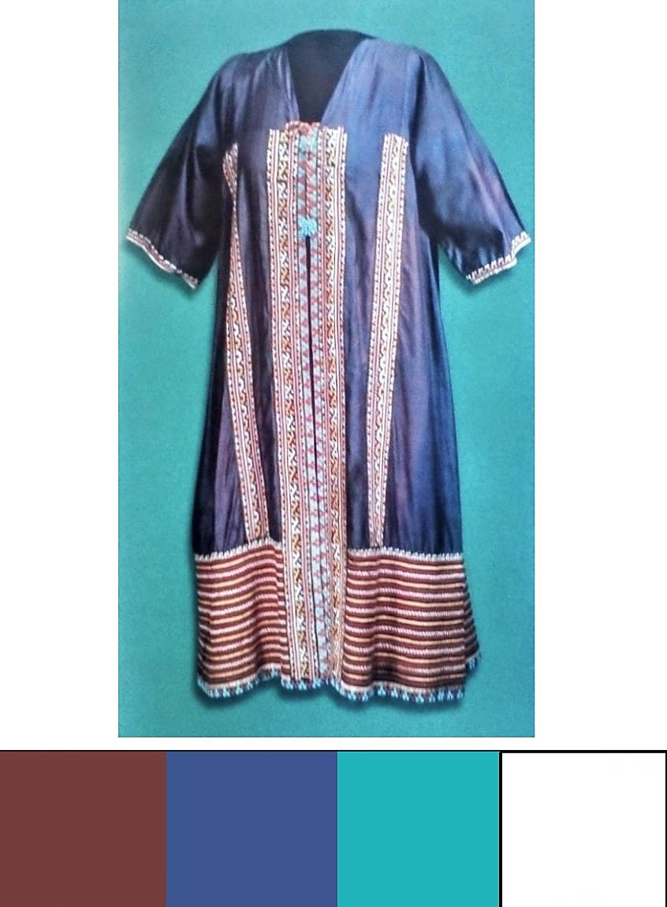

Рисунок 9. Праздничная одежда. Ханты. Вторая половина XIX-XX века ТОКМ

Сдержанная холодная цветовая палитра (синий) говорит о сходстве цветовых предпочтений, символика которого больше идентифицируется у сибирских татар как мир и спокойствие, у хантов этот цвет-мир.

Однако, в оформлении праздничной одежды есть расхождения как в технике вышивки, так и предпочтения в цвете (жёлтый, золотой у татар и красный, белый цвета у хантов), что передает свою информацию о культуре, социальном устройстве, статусе (См. Рисунок 8 и 9).

Во многом сходство цветовых сочетаний, использование прямых и наклонных линий замыкающий угол в виде треугольников в орнаментации костюма, характерно для восточных хантов, которые взаимодействовали с сибирскими татарами, потому что находились территориально ближе к ним (см. рисунок 8 и 9).

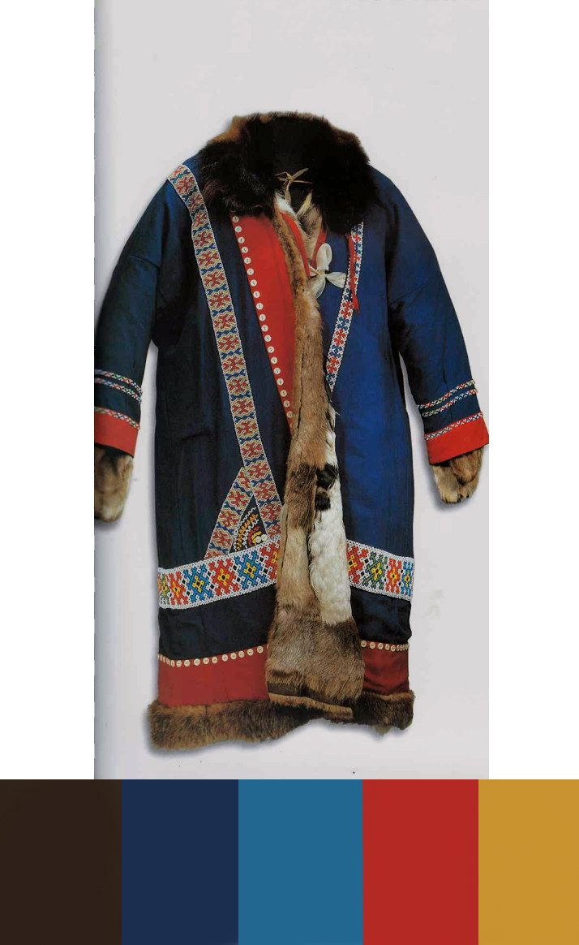

Рисунок 10. Женская шуба. Северные ханты

Вторая половина XX века.ТОКМ

Несомненно, что в традиционном костюме народов Тюменской области можно рассматривать и локальные отличия внутри самой этнической общности.

Так, в традиционной одежде северных хантов рассматриваются цветовые сочетания красного, синего (или зеленого) цветов (См. рисунок 10).

А в костюмах манси заметно преобладает красный цвет, который в основном использовали для пошива женской одежды, потому что красный цвет олицетворял жизнь, начало жизни (см. Рисунок 11).

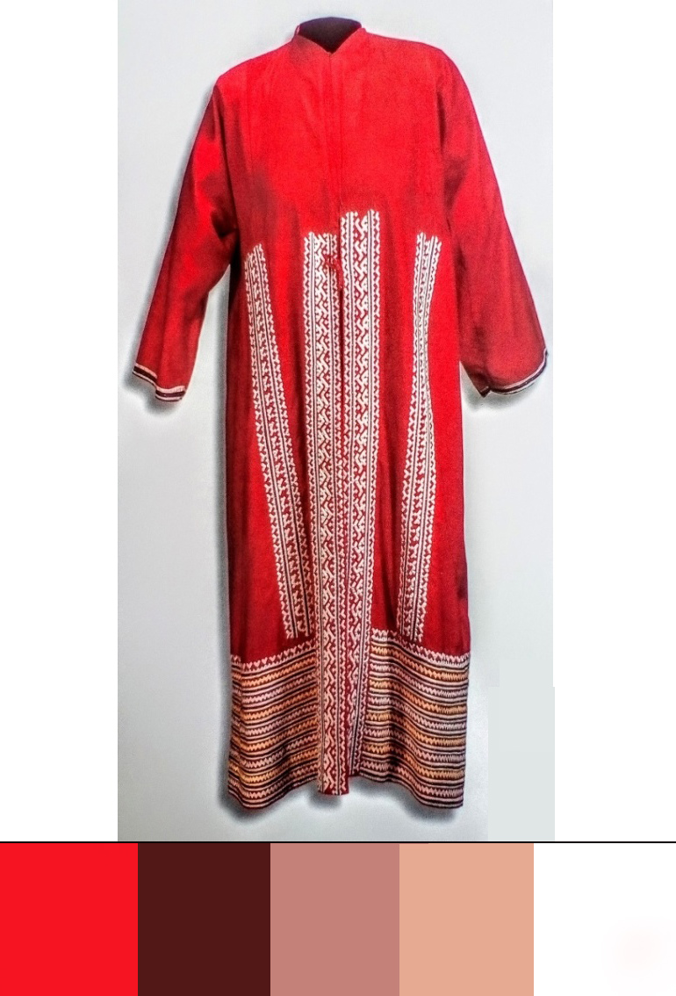

Рисунок 11. Праздничный халат. Манси Вторая половина XX века.

Красный цвет также бытовал и в сибирскотатарском костюме, который символизировал «торжество», «богатство», «энергию» (см. рисунок 12).

Таким образом «средний ярус» рассказывает о мире человека, его взаимодействии с окружающим миром животных, людей. И как можно было проследить в сравнении разных народов, проживающих на одной территории, активно взаимодействуют друг с другом, в ходе чего происходит аккультурация.

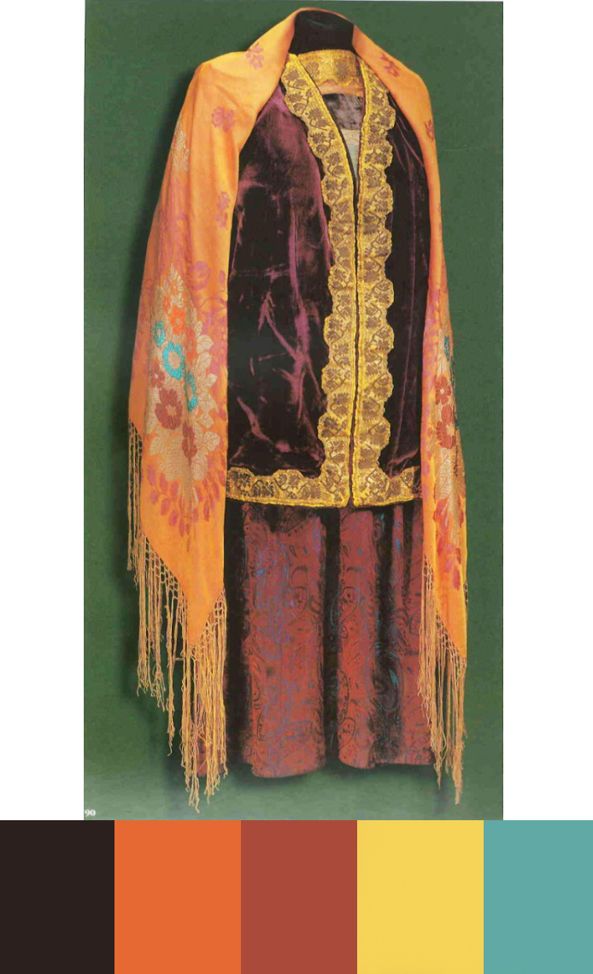

Рисунок 12. Сибирские татары. Вторая половина XIX века.

«Нижний ярус» в женском костюме разных народов соотносится как некая связь с Матушкой Землей, с подземным миром.

Помимо национальной одежды, Тюменский регион славится своим уникальным махровым ковром. В европейской части России ворсовые ковры именуют «мохровые», от слова «мохор», которое обозначает «кисть». Это связано с тем, что ворсинки ковра напоминают кисти.

В Тюмени же ковры с ворсом называют «марховыми», от слова «марх» — это ворс бархатной материи. Оба названия связаны с особенностями ворса ковров, но произошли от разных слов. [Давыдова, с. 289].

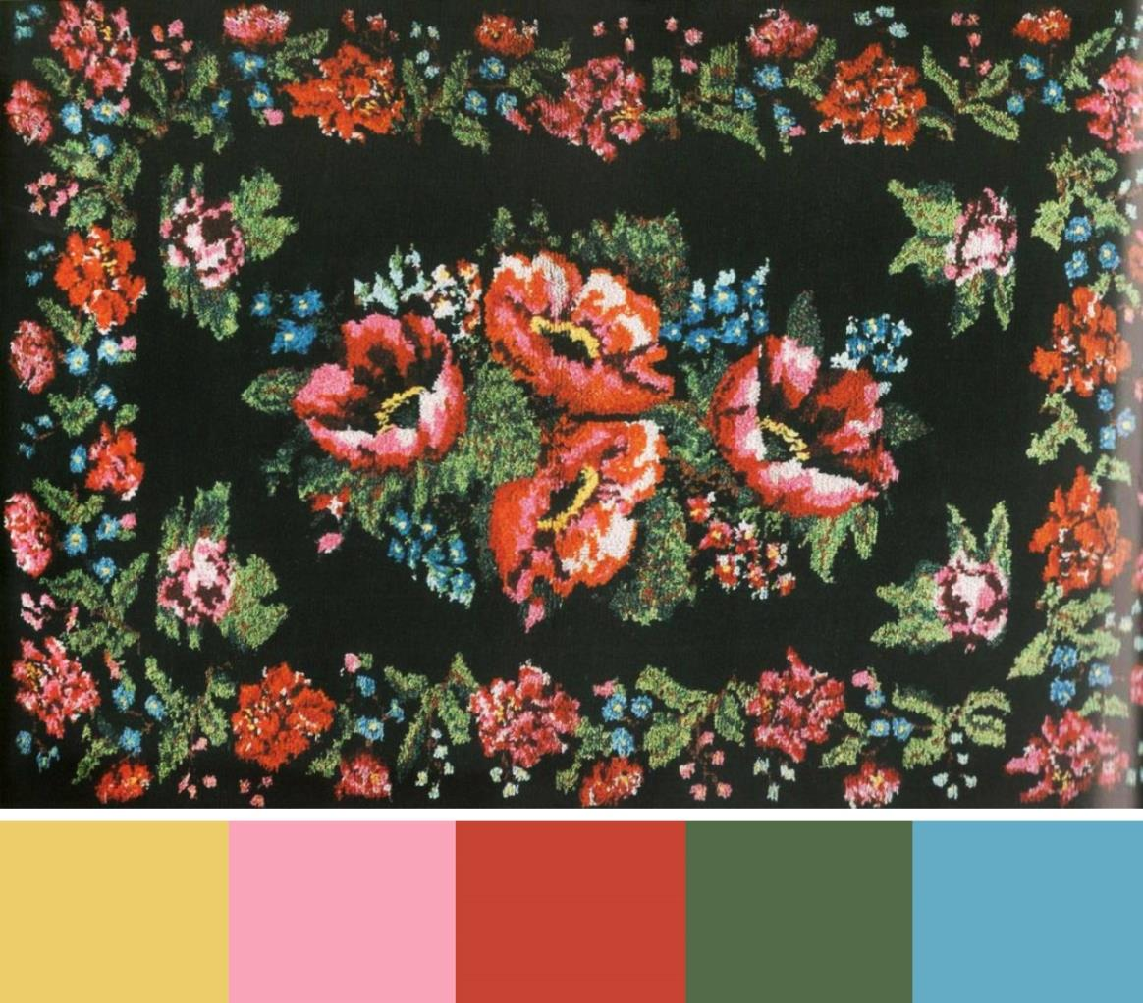

Рисунок 13. Из книги Н. Сезевой «Тюменский ковер»

Методиcт по музейно-образовательной деятельности областного музейного комплекса имени И. Я. Словцова Ольга Аверина обратила внимание на то, что главные цвета, применяемые в тюменской ковровой вышивке, соответствуют колористической гамме традиционного русского народного творчества, для которого зачастую используются белый, красный и чёрный (см. Рисунок 13).

По её словам, эти цвета имеют определённые значения в русском искусстве: белый олицетворяет свет и ассоциируется с чистотой и благородством, красный символизирует солнце и передаёт представление о силе и жизни, а чёрный цвет отождествляется с землёй, подчёркивая её плодородие и постоянность.

Фон тюменского ковра традиционно имеет черный цвет, который символизирует плодородие земли, который не имеет ничего общего с негативом. Большое количество зелёного цвета на ковре символизирует всё живое.

Сибирские ковры обладают темным фоном, яркими цветами и узорами. Это символизирует богатство и полноту жизни. Считается, что такие ковры приносят удачу и процветание. Мастерицы неспроста выбирают яркие цвета, бутоны, розы или маки олицетворяли радость жизни, желание благополучия и счастья на земле. Узоры ковров объединяют темы земных и райских садов.

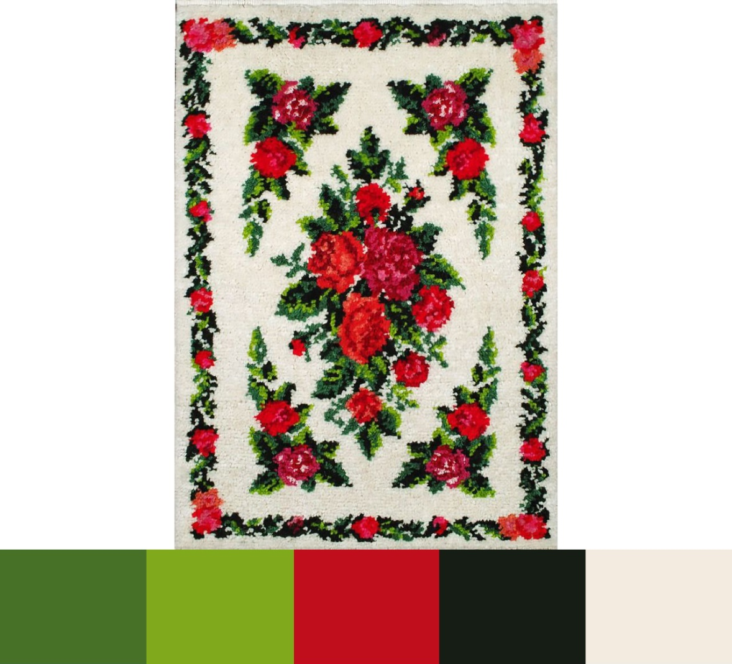

Рисунок 14. Миниатюра IV - Сибирская Ковровая Фабрика

Сезева отмечает еще одно интересное наблюдение: популярность особого типа узора на коврах под названием «подносный». Этот дизайн представляет собой букет нескольких крупных цветов, обычно роз или маков разных цветов - красного, розово-малинового и желтого, с маленькими добавками других оттенков - на черном фоне. Весь букет окружен листьями, ветками и травой. В целом по колориту и дизайну тюменские ковры напоминают нижнетагильские металлические подносы (См. Рисунок 14).

Ковроделие имело также большое место в жизни татар. Этим ремеслом традиционно занималась обычно женская часть, за исключением войлочного ковроделия, в котором применялся мужской труд.

Большинство из них - это безворсовые ковры, такие как келэм, палас и асалы палас (См. рисунок 15). У разных групп татар есть свои уникальные виды ковров - у сибирских татар это урмак и жэймэ, у крымских - атма килим (полосатые) и кызбрыз килим (узорчатые). Все эти ковры отличаются яркими красками и крупными геометрическими узорами. Они создаются на ручных ткацких станках и отражают особенности татарской культуры и искусства [15].

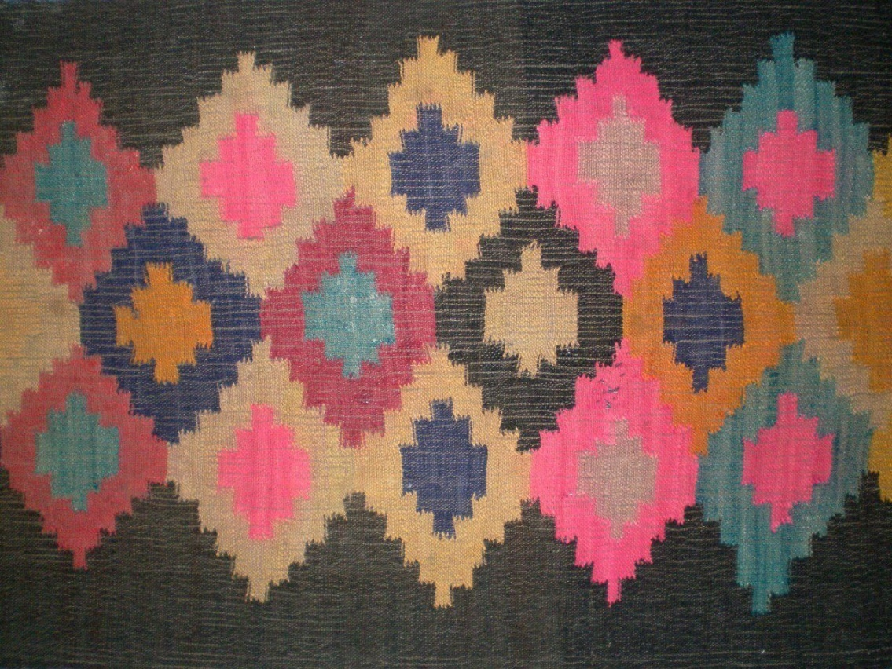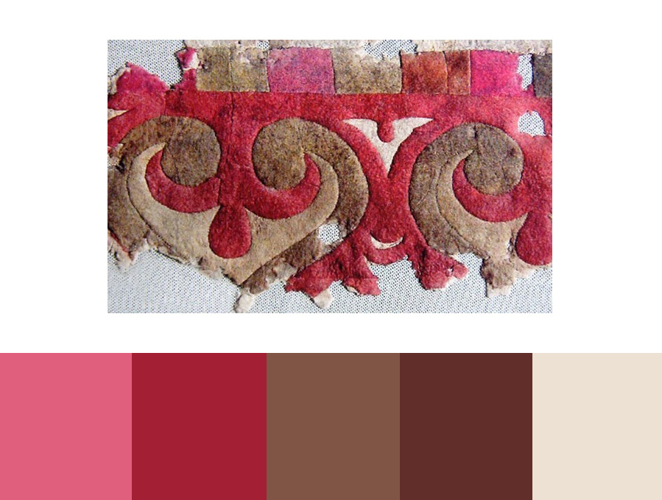

Рисунок 15. Татарский ковер, вторая половина XIX в.

Более сложные узорчатые ковры делались в технике закладного ткачества или паласного ткачества, где узоры на основном поле включали мотивы из уступчатых ромбов и квадратов. Эти ковры часто обрамлялись узкой каймой, которая была изготовлена отдельно.

Цветовое решение заклада в татарских коврах этого времени в целом характеризуется преобладанием очень ярких «веселых» тонов: малиново-розовых, бордовых, красных, зеленых, голубых, бирюзовых, желто-оранжевых (см. рисунок 15).

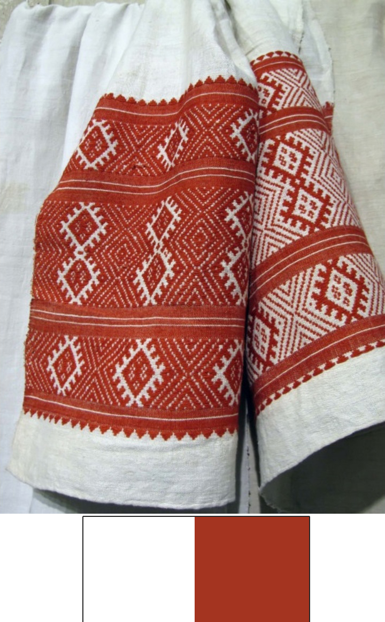

Рисунок 16. ПОДПИСАТЬ ЧТО ЭТО КАКОЙ ПЕРИОД?????

Татарское художественное ткачество близко другим культурам по технике и используемым орнаментам. Схожим является ткачество русских, финно-угров и башкир. Отличие заключается в композиционных особенностях орнамента и использовании большего количества цветов, особенно голубых и зеленых оттенков [14].

В древние времена берестяные изделия северных угров украшались различными узорами, используя девять технических приемов. К ним относятся выскабливание, тиснение, ажурная резьба с подкладным фоном, аппликация, мозаика, раскрашивание, профилирование краев, накалывание и нанесение узора штампом [Лукина].

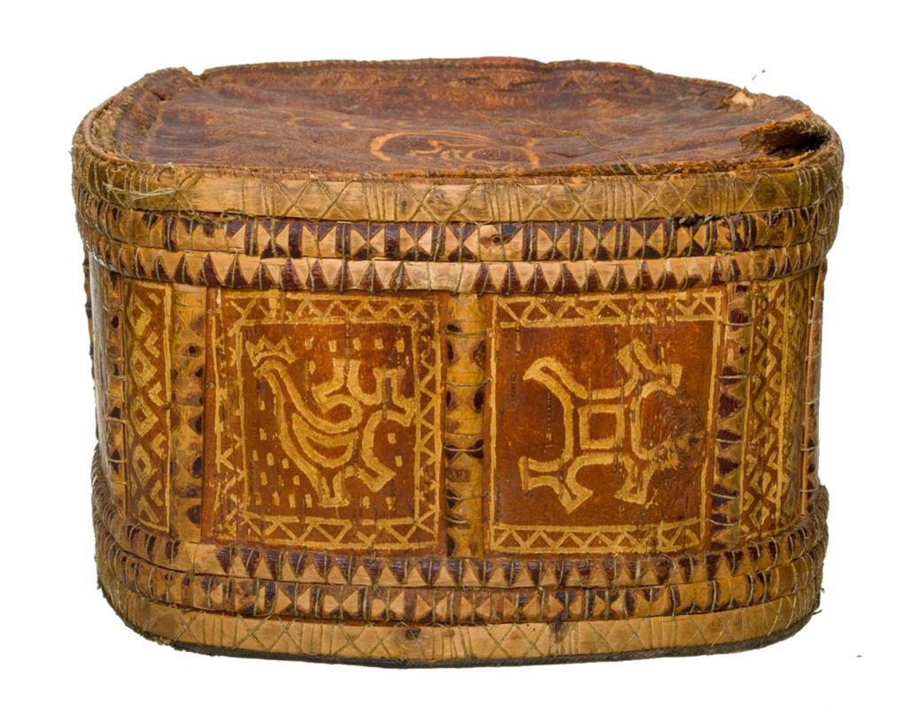

Рисунок 16. Берестяной короб с крышкой.

Ханты издревле используют бересту для создания различной утвари, такой как посуда, короба и детские люльки. Из бересты также делают защиту для жилищ от влаги и холода, сшивая ее в полотнища. Берестяные короба могут быть круглой или прямоугольной формы (см. рис. 20). Наружная часть короба обычно делается из внутреннего слоя бересты и имеет темный цвет. Даже если короб сделан из двух слоев бересты, обе его стороны остаются темными. По краям короба проходит ободок из черемухового прута с темными и светлыми полосками.

Из коричневой грубой бересты местные жители делают различные предметы. Мальчы (возможно, имеются в виду ма́льчи - обувь) делают, располагая бересту белой стороной внутрь. Также изготавливают бураки, которые в русском народе известны под разными именами: «кучумы», «кузовья» и «туясья».

Кучум - это разновидность бурака, имеющая форму цилиндра.

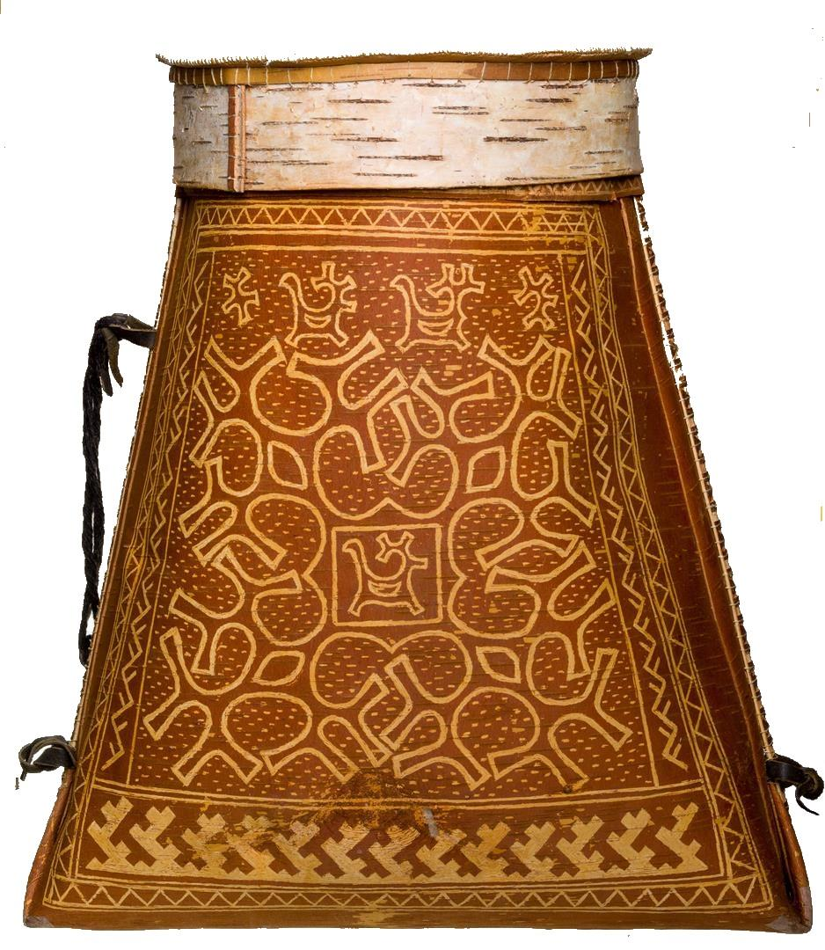 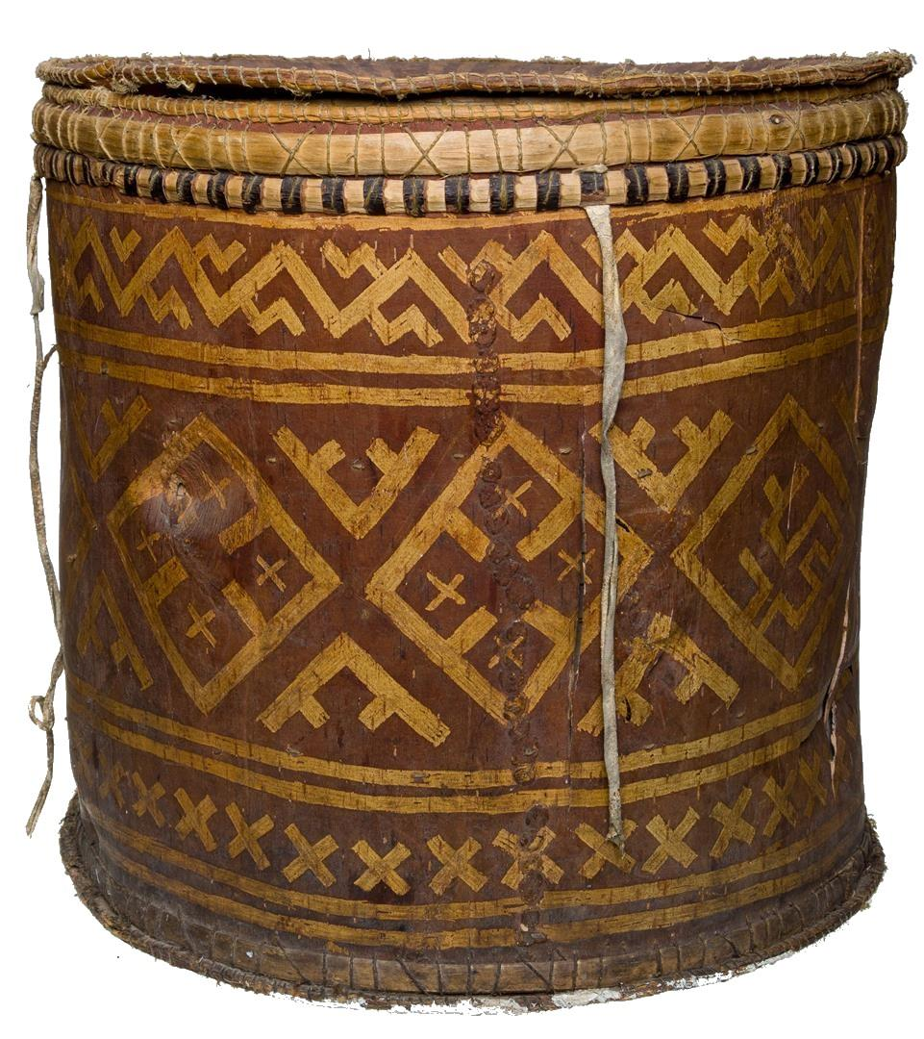

Рисунок 17. Короб для сбора ягод «Кынт» Рисунок 18. Берестяной короб с крышкой. Туеса

Берестяная утварь, помимо своей практической ценности, также играла важную роль в мировоззрении восточных хантов. Она отражала духовный мир этого народа, его культуру и традиции.

Хантыйское народное творчество часто использует красный цвет в декорировании одежды, жертвенных покрывал и изделий из бересты. Этот цвет символизирует Средний мир, мир живых, и является символом импульсивного и агрессивного начала.

Мастера, создающие предметы декоративно-прикладного искусства в Тюменской области (включающей Югру, Ханты-Мансийский и Ямало-Ненецкий округа, которые являются частью Западной Сибири), используют свои собственные цветовые коды, которые имеют множество региональных особенностей. Это связано с влиянием ввозимых товаров, которое приводит к созданию новых колористических образов на стыке различных традиций, приводя к появлению собственных приемов, технологий и образов. Архаичные верования проявляются в колористике изделий декоративно-прикладного искусства, хотя люди не всегда осознают их таковыми.

ВОПРОСЫ И ЗАДАНИЯ

**РАЗДЕЛ 3.** **ПРАКТИЧЕСКИЕ ОСНОВЫ ЦВЕТОВЕДЕНИЯ НА УРОКАХ ИЗОБРАЗИТЕЛЬНОГО ИСКУССТВА** **В ХОДЕ ИЗУЧЕНИЯ РЕГИОНАЛЬНОГО ДЕКОРАТИНО- ПРИКЛАДНОГО ИСКУССТВА**

* 1. **СМЕШИВАНИЯ КРАСОК**

С самого начала нас учили, что красный, желтый и синий являются основными цветами, которые невозможно получить при смешении других цветов. Смешивая эти цвета, мы получаем вторичные - оранжевый, зеленый и фиолетовый, а при добавлении этих вторичных цветов возникают третичные. Однако, несмотря на использование первичных цветов и следование этим правилам, многие из нас, особенно начинающие художники, сталкиваются с проблемой получения грязи вместо ярких и насыщенных цветов.

Иттен, швейцарский художник и теоретик искусства, объясняет эту проблему неверным выбором первичных цветов. По его мнению, истинный красный цвет не должен иметь синеватых или желтоватых оттенков, истинный желтый цвет не должен содержать ни синеватых, ни красноватых тонов, а истинный синий цвет обязан быть чистым, без зеленоватых или красноватых оттенков. Если мы выбираем цвета, соответствующие этим определениям, и смешиваем их, то можем получить гораздо более яркие и насыщенные цвета, чем при использовании обычных красного, желтого и синего.

Теория смешения цветов подходит для всех видов красок, независимо от их назначения. Для достижения более точного результата можно использовать художественную акварель. Моя палитра содержит 24 цвета, в том числе по 3 цвета желтых, красных и синих оттенков, а также по 2 цвета оранжевых, зеленых и фиолетовых оттенков.

Предположим, что мы не знаем, какие из желтых, красных и синих красок являются первичными цветами. Однако мы можем определить некоторые характеристики красок:

- среди желтых красок ганза лимонная - самая светлая и холодная, а желтая темная ближе к оранжевому оттенку;

- среди красных красок красная светлая имеет нотки оранжевого, что делает ее самой теплой, а краплак красный содержит немного фиолетового;

- из трех синих красок голубая высветлена за счет добавления белой краски, в то время как ультрамарин светлый самый холодный.

Мы можем использовать эти краски для создания вторичных цветов путем их смешивания различными способами: механическим смешиванием, наложением слоев краски друг на друга и близким расположением мелких мазков разных цветов.

При третьем способе – оптическом, необходимый результат возможно увидеть лишь на расстоянии от него. Первый и второй способы подходят для акварельных красок, потому что для их очистки требуется использовать воду и салфетки.

Давайте начнем смешивать красные и желтые краски, чтобы получить оранжевый цвет. Для этого нам потребуется использовать механическое или наложение слоев смешивание. Краски будут смешиваться путем постепенного добавления более темной краски к более светлой, пока не достигнем желаемого оттенка оранжевого.

I. **Красный + желтый = оранжевый**

[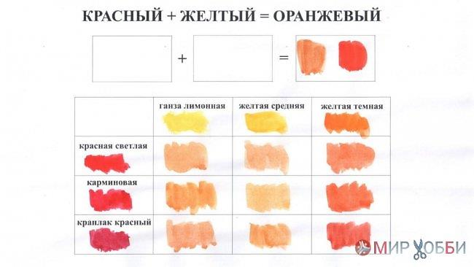](https://mirhobby.space/uploads/posts/2020-07/1595590015_4-oranzhevyj.jpeg)

После высыхания красок стало ясно, что получилось 9 разных оттенков оранжевого. При смешивании желтых красок с краплаком красным появился неестественно грязный сероватый оттенок, что может свидетельствовать о том, что эти цвета не являются первичными. Теперь, когда переходим к смешиванию желтых и синих красок для получения зеленых оттенков, мы можем ожидать похожие результаты. С учетом несовпадения цветов при смешивании других красок, возможно, вы не получите точно такой же оттенок зеленого, как у производителя, когда смешаете желтый и синий. Все же помните, что смешивание красок на глаз вносит некоторую неточность в процесс, и результат может несколько отличаться от ожидаемого.

**II. Желтый + синий = зеленый**

[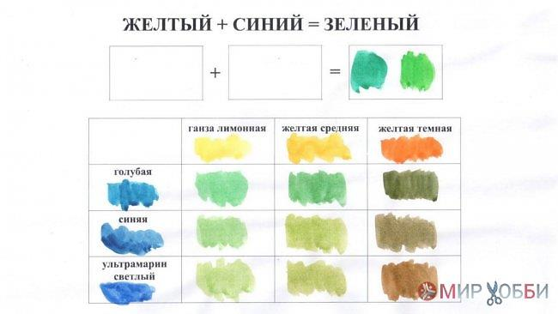](https://mirhobby.space/uploads/posts/2020-07/1595590047_5-zelenyj.jpeg)

При смешивании синих красок с желтой темной наблюдается сероватый оттенок, хотя ранее мы предположили, что желтая темная может быть первичным цветом. Смешивание синих красок с ганзой лимонной дает зеленый оттенок, но он отличается от цветов производителя.

III. **Красный + синий = фиолетовый**

Для получения фиолетового цвета осталось смешать красные и синие краски. Поскольку синие краски и красный краплак темнее других, возможно, потребуется разбелить смесь, чтобы увидеть получившийся оттенок фиолетового цвета.

[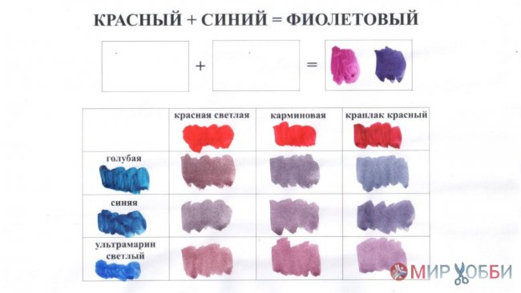](https://mirhobby.space/uploads/posts/2020-07/1595590054_6-fioletovyj.jpeg)

Как и в предыдущие разы, мы столкнулись с неприятным открытием при смешивании красных и синих красок для получения фиолетового цвета. Ни одна пара красок не дает красивый фиолетовый цвет. Смешивание синих красок с красной светлой дает грязный оттенок, а смешивание синих красок с краплаком красным, в лучшем случае, дает результаты, которые могут быть использованы, но только в определенных ситуациях. Как оказалось, в первом варианте смешивание красной светлой с желтым был лучшим результатом. Не смотря на старания, так и не удалось получить оттенки оранжевого, зеленого и фиолетового, аналогичные готовым краскам.

Чтобы не спешить с сомнениями по поводу достоверного смешивания красок, следует зайти на сайт производителя. Рассмотрев предварительно подготовленные краски фабричного производства для акварели, мы узнали, что в составе заводской выкраски, 19 из 24 цветов содержат разные пигменты, включая оранжевый, изумрудный и фиолетовые (светлые и темные), которые мы не смогли получить путем смешивания. Были получены лишь 5 цветов из 24 производителем не химическим путем, и из них можно получить сине-зеленую и травяную, сильно постаравшись. В остальных 3 цветах содержатся пигменты, которые не продаются в чистом виде.

Это означает, что в наборе красок из 24 цветов производители не включили чистые первичные цвета, и смешивание не первичных цветов никогда не даст истинных вторичных цветов, не говоря уже о розовых, малиновых, сиреневых, коричневых и т. д.

В случае когда смешанные спектральные цвета, представленные белым светом, попадают на красную поверхность, отражается красный цвет с долей оранжевого и фиолетового. От жёлтой поверхности отражается жёлтый цвет и некоторое количество оранжевого с зеленым. Если свет попадает на синюю поверхность, отражается синий цвет и зеленый с фиолетовым.

В жёлтых красках, смешанных на компьютере, обычно присутствуют различные цвета. В частности, в ганзе лимонной содержится больше синего, поэтому она кажется холоднее, чем жёлтая тёмная.

Краплак красный, являющийся одним из трех красных красок, содержит наименьшее количество красного цвета и наибольшее количество синего, что делает его самым холодным.

Когда свет попадает на голубую краску, она отражает не только свой синий цвет, но и немного зеленого, создавая ощущение тепла.

Следовательно, когда свет падает на краску, он не только отражает цвет, соответствующий этой краске, но и немного цветов, соседних по спектру.

Подходя к заключению, можно выделить несколько **основных советов по смешиванию красок:**

1. Для получения наиболее ярких и чистых цветов лучше смешивать краски с близкими температурными характеристиками.

* Для получения теплого оранжевого следует смешать теплые желтый и красный;
* Для получения теплого зеленого — холодный желтый и теплый синий.
* Для получения холодного фиолетового нужно смешать холодные красный и синий, но следует помнить, что фиолетовый цвет всегда получается менее ярким из-за большой разницы температур красного и синего цветов.

1. Смешивание двух соседних цветов обычно дает лучший результат.
2. Приглушить яркость цвета можно, добавив серый или дополнительный цвет (например, красный для зеленого, желтый для фиолетового, оранжевый для синего).
3. Изменять светлоту цвета можно добавлением белого или черного.
4. Рекомендуется смешивать не более трех цветовых тонов: два хроматических и один ахроматический. Смешивание трех хроматических цветов приведет к черному.
5. При смешивании красок следует добавлять более темную краску к более светлой.

ВОПРОСЫ И ЗАДАНИЯ

**Колористическое упражнение 1. Создание палитры.**

Создайте палитру ваших любимых или планируемых к использованию красок. Количество цветов в палитре определяете вы сами:

* В первичные цвета старайтесь не добавлять смесь пигментов.
* В набор должны входить по две краски каждого основного цвета (желтая, красная, синяя), а также белая и черная краски.
* Также полезно будет добавить в первичные цвета оранжевый, зеленый, фиолетовый и коричневый цвета.

После создания палитры внимательно изучите каждый цвет, определите является ли он светлым или темным, теплым или холодным, прозрачным или непрозрачным (укрывистым).

[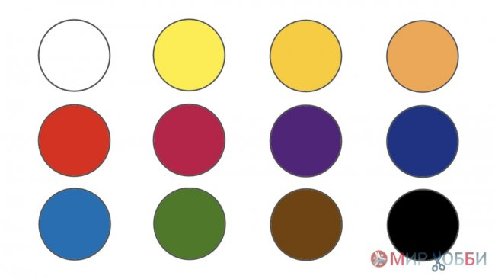](https://mirhobby.space/uploads/posts/2020-07/1595590048_20-vykraska.jpeg)

**Колористическое упражнение 2. Цветовые ряды**

В ходе выполнения необходимо смешать две краски, создавая таким образом плавный переход между оттенками. Затем следует определить, насколько хорошо видны различия между полученными тонами.

В процессе смешивания красок нужно получить следующие оттенки:

* Ахроматический ряд создается путем постепенного добавления черной краски в белую.
* Высветленные оттенки монохромного ряда получаются при добавлении цветной краски в белую.
* Затемненные оттенки монохромного ряда создаются путем добавления черной краски к цветной.
* Приглушенные оттенки монохромного ряда можно получить, добавляя серую краску к цветной.
* Аналогичным образом создаются приглушенные оттенки, добавляя к цветной краске комплементарный цвет.
* Хроматические ряды вторичных цветов создаются путем смешивания холодных и теплых желтых, красных и синих красок, добавляя темную краску к светлой.
* Наконец, необходимо последовательно смешивать два соседних цвета для получения хроматических рядов третичных цветов.

[](https://mirhobby.space/uploads/posts/2020-07/1595590068_21-ahromaticheskij-rjad.jpeg)

**Колористическое упражнение 3. Тренировка цветовосприятия**

В упражнении 2 вы уже определили различные цветовые квадраты. Теперь подпишите каждый из них с обратной стороны бумаги. Укажите два основных цвета для каждого квадрата - например, желто-красный (ж-к) оттенок 1, желто-красный оттенок 2 и так далее для всех 20 квадратов.

После того, как вы подписали все квадраты, вырежьте их. Затем перемешайте все квадраты вместе. Разделите их на группы по 20 штук, затем по 40 и 60 штук.

Теперь раскладывайте квадраты по оттенкам. Попробуйте найти плавные переходы между цветами. Это поможет вам лучше понять, как цвета сочетаются друг с другом и как они могут образовывать гармоничные цветовые схемы.

**Колористическое упражнение 4. Цветовой круг**

Изобразите цветовой круг, в котором будут содержаться первичные, вторичные и третичные цвета, постепенно высветляющиеся, приглушяющиеся и затемняющиеся.

[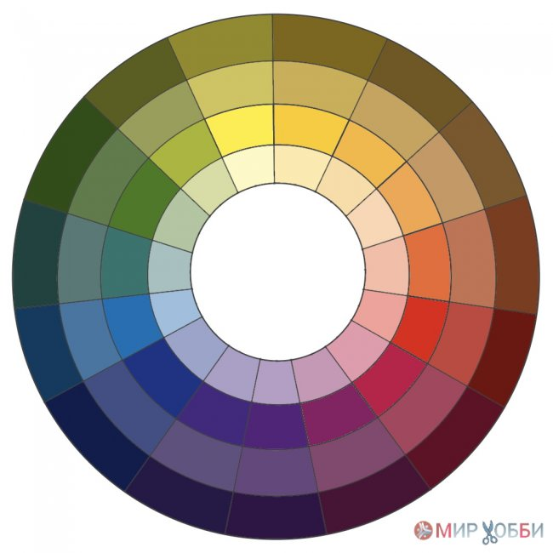](https://mirhobby.space/uploads/posts/2020-07/1595590038_28-cvetovoj-krug.jpeg)

**Колористическое упражнение 5. Цветная математика**

Попробуйте выполнить следующие простейшие арифметические действия:

Если мы условимся, что красный цвет обозначается числом 1, а желтый - числом 2, то сумма этих чисел, то есть значение выражения 1 + 2, даст нам цвет, которым следует раскрасить картинку. В данном случае, это будет оранжевый цвет.

Если фиолетовый цвет обозначается числом 6, а синий - числом 4, то разность этих чисел, то есть значение выражения 6 - 4, даст нам другое числовое значение красного цвета.

Если мы обозначим белый цвет числом 1, а зелёный - числом 3, то сумма этих чисел (значение выражения 1 + 3) даст нам числовое представление светло-зеленого цвета, которым также следует раскрасить определенную область картинки.

**Колористическое упражнение 6. Раскраска по номерам**

Пользуясь цветовым кругом из упражнения 5, можно определить, какие цвета нужно смешать, чтобы получить нужный цвет. Смешав краски в нужном соотношении, получаем этот цвет, которым затем закрашиваем соответствующую область рисунка. Если же возникают трудности с определением состава цвета, можно воспользоваться цветными квадратами из упражнения 2 для получения более точной информации о составе нужного нам цвета.

**Колористическое упражнение 7. Раскраска по образцу**

Используя цветовой круг из упражнения 5, определите цвета на картинке-образце и затем перенесите эти цвета на соответствующие области черно-белой картинки, таким образом раскрасив ее.

**Колористическое упражнение 8*. Цветовые гармонии**

Составьте на геометрических сетках следующие цветовые композиции, используя правила гармоничного сочетания цветов:

* Монохромная: различные оттенки одного и того же цвета. Например, от самого светлого до самого темного оттенка синего.
* Нюансная: два или более оттенка, которые находятся рядом друг с другом на цветовом круге. Например, светло-зеленый, зеленый и темно-зеленый.
* Аналоговая: В данной композиции использовались цвета, которые находятся рядом друг с другом в спектре, например, красный, оранжевый и желтый.
* Мягкая полярная: два цвета, находящиеся напротив друг друга на цветовом круге, но с добавлением промежуточных оттенков. Например, синий и желтый с оттенками зеленого и оранжевого между ними.
* Динамичная полярная: два противоположных цвета на цветовом круге - красный и голубой с добавлением переходных оттенков, таких как оранжевый, желтый и зеленый.

**3.2. МЕТОДИЧЕСКИЕ РЕКОМЕНДАЦИИ ПО ОРГАНИЗАЦИИ ЗАНЯТИЙ В ХОДЕ ИЗУЧЕНИЯ РЕГИОНАЛЬНОГО ДЕКОРАТИВНО- ПРИКЛАДНОГО ИСКУССТВА**

Для формирования колористических знаний обучающихся средствами регионального декоративного искусства были проведены формирующие занятия, на которых применялись следующие формы и методы, направленные на развитие конкретных показателей.

Использованные формы и методы отражены в таблице 2.3

Таблица 2.3

Формы и методы, используемые для развития избранных показателей

|  |  |  |
| --- | --- | --- |
|  | Критерий | |
| Колористические знания обучающихся средствами регионального декоративного искусства на уроках изобразительного искусства – это осведомленность о цветовой гармонии, цветовом языке и цветовом колорите, значении цвета в специфике образного языка декоративного искусства для практического использования этих знаний при выполнении творческих заданий и упражнений. | |
| Показатели | |
| Осведомленность о цветовой гармонии, цветовом языке и цветовом колорите, значении цвета в специфике образного языка регионального декоративного искусства. | Использование колористических знаний при выполнении творческих заданий и упражнений. |
| Формы и методы обучения | |
| Формы обучения и формы проведения занятий | Индивидуальная работа | Индивидуальная работа |
| Фронтальная работа | Фронтальная работа |
|  | Мастер-класс |
| Методы обучения | Беседа | Беседа |
| Творческое задание | Творческое задание |
| Наглядный метод | Наглядный метод |
| Сравнение | Метод упражнения |
| Метод упражнения |

Метод беседы способствует формированию показателя «осведомлённость о цветовой гармонии, цветовом языке и цветовом колорите, значении цвета в специфике образного языка регионального декоративного искусства», а также «использование колористических знаний при выполнении творческих заданий и упражнений». Беседа является способом передачи информации и общением между людьми, в нашем случае общение педагога и обучающихся. Общение дает возможность получить новые знания, поучаствовать в познавательных дискуссиях, вместе анализировать предметы народного быта. Также при помощи беседы ученики могут совместно выявить художественный образ творческой работы, беседа может вдохновить обучающегося к рассмотрению. Данный метод существует уже много лет и лучше этого метода пока не придумали, потому что именно благодаря ему у обучающихся открывается доступ к получению всех ответов на свои возникающие вопросы, освежить знания или получить новые.

Метод анализа предметов народного быта «Осведомленность о цветовой гармонии, цветовом языке и цветовом колорите, значении цвета в специфике образного языка регионального декоративного искусства». Путем анализа, обучающиеся совершенствуют навык насмотренности и нахождения в изделиях национального происхождения уникальных особенностей, характерных для определенного народа, а также определяют, какие цветовые сочетания, орнаментальные и узорные мотивы использовал художник. Данный метод формирует насмотренность у учащихся, что играет важную роль в ознакомлении с региональным декоративным искусством и в получении знаний в области колористики.

Метод упражнения формирует показатели «Осведомленность о цветовой гармонии, цветовом языке и цветовом колорите, значении цвета в специфике образного языка регионального декоративного искусства» и «Использование колористических знаний при выполнении творческих заданий и упражнений». Благодаря выполнению упражнений на объявленную тему занятия, обучающиеся настраиваются на творческую деятельность. У них есть возможность подобрать необходимую колористическую гамму, алгоритм выполнения работы и проанализировав итог, приступив к выполнению творческого задания, обучающийся будет учитывать знания, которые приобрел при выполнении упражнения. Полученная информация поможет сформировать знания о цветовой гармонии и цветовом колорите при выполнении творческих заданий, в частности регионального уровня.

Метод творческого задания способствует формированию показателя «Осведомленность о цветовой гармонии, цветовом языке и цветовом колорите, значении цвета в специфике образного языка регионального декоративного искусства», а также «Использование колористических знаний при выполнении творческих заданий и упражнений». Выполнение творческих работ способствует формированию знаний о колористике в региональном декоративном искусстве, также обучающиеся учатся применять полученные знания в творческой деятельности, практикуясь с использованием различных цветовых соотношений, присущих к цветовому языку той или иной национальности региона.

Метод сравнения подходит для развития показателя «Осведомленность о цветовой гармонии, цветовом языке и цветовом колорите, значении цвета в специфике образного языка регионального декоративного искусства». Сравнивая художественные изделия народного происхождения между собой, обучающиеся могут выявить характерные закономерности у каждого изделия, присущие определенной национальности, проживающей на территории тюменского региона, изучить значение цвета в специфике образного языка искусства, то есть, познакомиться с их декоративно-прикладным искусством и более подробно изучить их.

Форма проведения занятия «мастер-класс» используется для обоих показателей «Осведомленность о цветовой гармонии, цветовом языке и цветовом колорите, значении цвета в специфике образного языка регионального декоративного искусства», «Использование колористических знаний при выполнении творческих заданий и упражнений». Эта форма работы заключается в том, что педагог, демонстрирует алгоритм, технику, метод выполнения своей творческой работы, тем самым передавая свои знания и навыки обучающимся. Обучающиеся же, в свою очередь, перенимают знания и навыки, стремясь повысить уровень художественных умений, это способствует использованию навыков и колористических знаний в творческой работе.

**ВМЕСТО АНАЛИЗА НАДО СЦЕНАРИИ УРОКОВ и ВЫНЕСТИ В ПРИЛОЖЕНИЯ С КАРТИНКАМИ ЗАДАНИЙ (РИСУНКИ ОБРАЗЦЫ)**

**Анализ проведенных диагностических занятий (уроков).**

**На первом уроке** по изобразительному искусству была проведена диагностика на выявление начальных знаний по колористике средствами регионального декоративного искусства.

**Цель урока:** диагностировать уровень развития показателей «осведомленность о цветовой гармонии, цветовом языке и цветовом колорите, значении цвета в специфике образного языка регионального декоративного искусства»и «использование колористических знаний при выполнении творческих заданий и упражнений».

**Задачи урока:** Знакомство с учениками. Формирование интереса к новой теме.

Первое диагностическое задание направлено на выявление уровня показателя «осведомленность о цветовой гармонии, цветовом языке и цветовом колорите, значении цвета в специфике образного языка регионального декоративного искусства»: учащимся предлагается пройти тестирование и ответить на ряд вопросов с вариантами ответа (см. Приложение №1).

Второе диагностическое задание направлено на выявление уровня показателя «использование колористических знаний при выполнении творческих заданий и упражнений». В этом задании учащимся предлагается творческое задание, где нужно определить цветовые гармонии и народ, к которому относятся изображенные народные головные уборы (роспись). И завершить изображения в цвете.

Реакция учеников на поставленные задачи была весьма спокойная, отмечались их некоторые познания в исследуемой теме, у кого-то не возникало никаких вопросов, а некоторые все же смело задавали их, старательно и вдумчиво выполняя задания

При прохождении части с тестированием было замечено, что некоторые ученики ответили не на все вопросы ввиду того, что не имели представления о том, о чем идет речь.

С частью с творческим заданием обучающиеся были гораздо больше озадачены, подолгу раздумывая о том, к какой национальности может принадлежать тот или иной головной убор, но раскрашивать их не боялись, приступали к этому смело, но все же использовали часто не подходящие цвета и не были знакомы с колоритом одежды разных национальностей, с трудом отличая их друг от друга.

При проверке работ было выявлено то, что не на все вопросы обучающиеся смогли ответить на высокий балл, преобладал средний уровень, с которым тоже необходимо работать. Многие выполнили творческое задание и тестовую часть в равной степени значения уровней. Наблюдалось некоторое незнание учениками теоретических основ по колористике, больше сложностей и вопросов возникло при выполнении творческого задания. У преобладающего большинства трудности с определением различных народов по их одежде, с колоритом одежды, что говорит о недостаточном уровне знаний в регионально декоративном искусстве.

Исходя из результатов урока, можно сделать вывод: в 5 классе присутствует недостаточное умениеиспользовать колористические знания при выполнении творческих заданий и упражнений, а средства регионального декоративного искусства будут эффективны для решения данной проблемы, потому как интерес к новому знанию замотивирует учеников на продуктивную работу.

**Анализ проведенных формирующих занятий (уроков).**

**На втором уроке** по изобразительному искусству был проведен урок на тему «Чувашский орнамент в контрастных парах».

**Цель:** развивать показатели «осведомленность о цветовой гармонии, цветовом языке и цветовом колорите, значении цвета в специфике образного языка регионального декоративного искусства», «использование колористических знаний при выполнении творческих заданий и упражнений»

**Задачи:** познакомить учащихся с чувашским национальным орнаментом; выявить у учащихся имеющиеся знания о контрастных цветах в колористике, развить умение видеть красоту форм, цветосочетаний, необходимое для понимания национального искусства.

Для урока были подготовлены следующие материалы: карандаши, альбом.

Для урока учителем была подготовлена обучающая презентация, наглядный материал.

Вначале занятия в качестве **наглядного метода** ученикам была представлена обучающая презентация о чувашских орнаментах (история появления, характерные особенности, области применения) и беседа по новой теме **(метод беседы).**

- Знакомы ли вы с таким понятием «орнамент»?

- С давних пор орнамент часто используется для росписи стен и для украшения посуды, тканей, одежды. Как думаете, для чего?

- Какие цвета являются основными в чувашской вышивке?

Чтобы вспомнить что такое «контрастные цвета» была проведена беседа. Помимо этого демонстрируется наглядный материал **(наглядный метод).**

- Помните ли вы, что такое контрастные цвета?

- Назовите основные пары контрастных цветов

**Упражнение.** Объединив две темы, ученикам было задано изобразить чувашский орнамент.

Учащимся было дано следующее задание: нарисовать предложенный чувашский орнамент в нескольких правильных цветосочетаниях контрастных пар по уже имеющимся знаниям. Алгоритм работы был таков:

1. Поделить карандашом лист на 4 равных части
2. Нарисовать в данных поделенных частях чувашский орнамент
3. Заполнить их цветными карандашами используя разные контрастные сочетания

По итогу занятия можно сказать, о том, что в ходе урока особых трудностей не наблюдалось, обучающиеся справлялись с поставленными задачами, не задавали вопросов, но встречались ошибки и непонимания в поставленных задачах в работах некоторых учеников, а именно в области колористики, обучающиеся недостаточно осведомлены о контрастных цветах.

**Планируемые результаты:**

В результате проведения занятия у обучающихся будут развиты навыки изображения чувашского орнамента с использованием контрастных цветов. Обучающиеся узнают об истории чувашского декоративного искусства, применяемых цветах в орнаментах чувашской национальной одежды. Закрепят знания о контрастных цветосочетаниях.

**Анализ занятия:**

Данное занятие было разработано с учётом календарно-тематического планирования. В ходе выполнения поставленной цели использовались следующие **методы**: беседа, упражнение, использование наглядного материала. Так же была использована следующая **форма**: индивидуальная работа. На занятии формировались следующие показатели: «осведомленность о цветовой гармонии, цветовом языке и цветовом колорите, значении цвета в специфике образного языка регионального декоративного искусства»и «использование колористических знаний при выполнении творческих заданий и упражнений».

Данное занятие было разработано с целью улучшить колористические навыки и сформировать эти знания, познакомить с региональным декоративным искусством, которым в данном случае выступает чувашский орнамент (ученики изучают цветообозначения данного орнамента, вспоминают и составляют контрастные цвета на его примере). Обе цели достигаются путем их объединения, что способствует наиболее эффективному достижению обеих задач, в ходе занятия у обучающихся формируются колористические знания с помощью изучения регионального декоративного искусства. Занятие прошло успешно, все цели и задачи были реализованы.

**На третьем уроке** было проведено занятие на тему «Тюменский ковер».

**Цель:** развивать показатели «осведомленность о цветовой гармонии, цветовом языке и цветовом колорите, значении цвета в специфике образного языка регионального декоративного искусства», «использование колористических знаний при выполнении творческих заданий и упражнений»

**Задачи:** познакомить с Тюменским ковром, его историей, особенностями, выполнение рисунка ковра акварелью. Развитие чувства формы, цвета, ритма, композиции. Воспитывать интерес к изделиям народных мастеров родного края.

Для урока были подготовлены следующие материалы: ластик, простой карандаш, кисть, краски акварельные, альбом.

Для урока учителем была подготовлена обучающая презентация, наглядный материал.

Вначале занятия демонстрировалась презентация **(наглядный метод)**, посвященная тюменскому декоративному искусству – тюменские ковры. Были показаны различные ковры тюменского происхождения. А также использован **метод** **беседы**:

- Посмотрите на представленный ковер в презентации, какие его характерные особенности вы можете выделить?

- Сравните представленные, ковры, какие уникальные элементы объединяют их? **(метод сравнений)**

- Ковры использовали для украшения стен, покрытия сундуков и лавок, а также для возков, и в качестве одеяла для путешествий на лошадях в зимнее время. Сибирские ковры отличались повышенной декоративностью за счет использования черного фона и живописных цветов на нем. Черный фон ковра символизирует плодородную землю и то изобилие, которое она дарит людям. Яркие букеты напоминают о красках благодатного лета. Также сочетание черного и красного цветов на ковре символизировало могущество и богатство.

**Творческое задание.** После обучающиеся выполняют по пройденному материалу задание на изображение тюменского ковра, при этом важно соблюдать его колористику и наличие характерных узоров.

Учащимся было дано следующее задание: выполнить эскиз тюменского коврового покрытия. Алгоритм работы был таков:

1. Выбрать из предложенных примеров понравившийся ковер
2. Набросать эскиз будущего рисунка
3. Завершить его в цвете с помощью акварели

После завершения творческого задания проводится коллективный просмотр и анализ работ.

**Планируемые результаты:**

В результате проведения занятия, обучающиеся будут осведомлены об искусстве ковроткачества Тюменского региона, истории его создания и развития; смогут использовать эти знания для создания орнаментальной композиции, используя характерные цветовые сочетания.

**Анализ занятия:**

Данное занятие было разработано с учётом календарно-тематического планирования. В ходе выполнения поставленной цели использовались следующие **методы**: беседа, творческое задание, метод сравнений, использование наглядного материала, метод анализа продуктов творчества. Так же были использованы следующие **формы**: фронтальная работа, индивидуальная работа.

На занятии изучались особенности истории и развития Тюменского ковра, его элементы и цветовые решения. Творческим заданием было изобразить тюменский ковер, изобразить на нем орнаментальные композиции с учетом характерных цветосочетаний. Данное занятие направлено на показатели: «осведомленность об искусстве народов Тюменского региона», «использование знаний о традиционном искусстве региона при выполнении творческих заданий».

На занятии формировались следующие показатели: «осведомленность о цветовой гармонии, цветовом языке и цветовом колорите, значении цвета в специфике образного языка регионального декоративного искусства»и «использование колористических знаний при выполнении творческих заданий и упражнений». Данное занятие прошло успешно, поставленные цели и задачи были достигнуты полностью.

**На четвертом уроке** было проведено занятие на тему «Татарские сапоги (ичиги)»

**Цель:** развивать показатели «осведомленность о цветовой гармонии, цветовом языке и цветовом колорите, значении цвета в специфике образного языка регионального декоративного искусства», «использование колористических знаний при выполнении творческих заданий и упражнений»

**Задачи:** знакомство с татарским национальным орнаментом: основными мотивами, их вариациями, колоритом. Закрепление знаний о национальной обуви (ичиги); Развитие чувства формы, цвета, ритма, композиции. Воспитание интереса к декоративно-прикладному искусству татарского народа.

Для урока были подготовлены следующие материалы: ластик, простой карандаш, подготовленные силуэты сапог из бумаги, гуашь, кисти.

Для урока учителем была подготовлена обучающая презентация, заготовки сапожек, наглядный материал.

Занятие начинается с наводящих вопросов на знание о татарских ичигах, которые ведут к теме занятия. И демонстрируется презентация **(наглядный метод).**

**Беседа:** - (На экране представляется фотография мужчины и женщины в татарских ичигах) Посмотрите на данную фотографию, чем особенны наряды этой пары, какая обувь у них надета?

- Внимательно посмотрите на представленные изображения татарских национальных сапог, какие черты, особенности (орнаменты, цвета, узоры) объединяют их? **(метод сравнения)**

- Что вы можете сказать о применённых цветах в изготовлении этой обуви?

На втором этапе предлагается подобрать цветовые сочетания, выбрать наиболее удачные  и лишь затем  использовать эти цвета в оформлении дизайна своей композиции. В ходе инициируется поиск интересных оттенков, их словесное обозначение (лимонный, бирюзовый и пр.), стимулируя учащихся к расширению цветовой палитры в практическом плане.

**Творческое задание.** Затем ученикам предлагается создать свою орнаментальную композицию в сложной форме сапожка с опорой на иллюстрации. Учащимся было дано следующее задание: выполнить декоративную композицию национального татарского сапога. Алгоритм работы был таков:

1. Создание линейного эскиза
2. Подбор гармоничных цветосочетаний
3. Завершить композицию цветным материалом

В конце занятия проводится коллективный просмотр работ и рефлексия.

**Планируемые результаты:**

В результате проведения занятия, обучающиеся будут знакомы с национальными татарскими ичигами, с его историей, особенностями; будет развит навык создания изображения татарских ичиг, а также собственной орнаментальной композиции с использованием национальных орнаментов и узоров, колористики.

**Анализ занятия:**

По итогам занятия, обучающиеся закончили выполнять творческое задание. В ходе выполнения поставленной цели использовались следующие **методы**: беседа, творческое задание, метод сравнений, использование наглядного материала. Так же были использованы следующие **формы**: фронтальная работа, индивидуальная работа.

На занятии изучались национальные татарские ичиги (сапоги), а также были изучены изображения татарских ичиг, их цветовые решения, орнаментальные композиции, значения орнаментов, особенности их применения. Творческим заданием было изобразить татарский сапог со своей орнаментальной композицией, с использованием соответствующих цветов данному декоративно-прикладному искусству татар. На занятии формировались показатели: «осведомленность о цветовой гармонии, цветовом языке и цветовом колорите, значении цвета в специфике образного языка регионального декоративного искусства»и «использование колористических знаний при выполнении творческих заданий и упражнений». Данное занятие прошло успешно, поставленные цели и задачи были достигнуты полностью.

**На пятом уроке** было проведено занятие на тему «Хантыйская национальная одежда»

**Цель:** развивать показатели «осведомленность о цветовой гармонии, цветовом языке и цветовом колорите, значении цвета в специфике образного языка регионального декоративного искусства», «использование колористических знаний при выполнении творческих заданий и упражнений»

**Задачи:** знакомство с хантыйской национальной одеждой: основными мотивами, их вариациями,  орнаментами, колоритом. Продолжения развития колористических знаний. Обобщить знания обучающихся о народных промыслах родного края.

Для урока были подготовлены следующие материалы: ластик, простой карандаш, цветные материалы, альбом, кисти.

Для урока учителем была подготовлена обучающая презентация, наглядный материал.

Предварительно было проведено рассматривание презентации и иллюстраций **(наглядный метод)** с одеждой, орнаментами, прорисовка орнаментов. В ходе презентации новой темы урока осуществлялся **метод беседы и сравнения:**

- Мы с вами видим одежду, предметы быта. Что вы заметили на них?

- Очень часто можно встретить и такой орнамент. На что он похож? **Дети**: на крестики**.** А ханты называют этот орнамент "Лапки молодого зайца».

- А давайте поглядим на эти одеяния хантов. Чем они отличаются, цвет/орнаменты, а какие сходства между ними вы заметили?

**Творческое задание.** После ученикам было дано задание выполнить рисунок хантыйской национальной одежды в холодном или теплом колорите на выбор, сначала подобрать цвета, разрисовать костюм национальными орнаментами и заполнить выбранными цветами. Иллюстрации помощники будут выведены в презентации.

Данный урок развивает у обучающихся умение видеть цвета, различать их друг от друга по определенным свойствам и характеристикам. Помимо этого знакомит с региональным декоративным искусством хантов.

Учащимся было дано следующее задание: выполнить рисунок хантыйского национального костюма в теплом или холодном колорите. Алгоритм работы был таков:

1. Создание линейного эскиза
2. Подбор колорита будущего рисунка
3. Завершение работы в цвете

После завершения задания проводилась рефлексия с просмотром работ учеников, в ходе которой выявлялись как плюсы, так и минусы.

**Планируемые результаты:**

В результате проведения занятия, у обучающихся будут сформированы знания о специфике народных костюмов Тюменского региона, а также навыки создания образа костюма коренного жителя хантыйского народа. Будут осведомлены об образном языке орнаментального искусства на одежде хантов.

В ходе выполнения поставленной цели использовались следующие **методы**: наглядный метод, беседа, творческое задание, метод сравнений, использование наглядного материала. Так же были использованы следующие **формы**: фронтальная работа, индивидуальная работа. На занятии формировались показатели: «осведомленность о цветовой гармонии, цветовом языке и цветовом колорите, значении цвета в специфике образного языка регионального декоративного искусства»и «использование колористических знаний при выполнении творческих заданий и упражнений». Данное занятие прошло успешно, поставленные цели и задачи были достигнуты полностью.

**Анализ проведенного мастер-класса**

**Профессиональная проба (мастер-класс) была посвящена теме «Урало-сибирская роспись»**

Проведение мастер-класса по композиции, нацелено на создание творческого продукта обучающимися по базовым национальным ценностям, а именно: труд и творчество; формирование национальной идентичности.

**Цель урока:** развитие базовых национальных ценностей - труд и творчество, формирование национальной идентичности.

**Задачи занятия:** познакомить учащихся с урало-сибирской росписью, её особенностями, композицией и технологией росписи; развивать живописные умения и навыки при создании мотивов росписи;обобщить знания обучающихся о народных промыслах родного края.

Для работы на занятии учащимся были представлены необходимые **материалы**: бумага, гуашь, кисти.

Занятие начинается с предварительно подготовленной педагогом презентации **(наглядный метод).** А также с **метода беседы**, которая знакомит учащихся с новой темой:

- Как думаете, какие предметы быта расписывали урало-сибирской росписью?

- Посмотрите на примеры росписи, какая цветовая палитра чаще использовалась в этой технике? Какие узоры и орнаменты исполнялись?

-Каждый элемент в росписи имел свое смысловое значение. Птица являлась посредницей между небом и землёй. Связывала человека, была вестницей солнца и облаками дающими дождь. Цветы на дереве - родители, бутоны и ягодки-дети. Птицы имели другой смысл - пожелание счастья супругам, добро семье.

- Особое значение уделялось потолку в доме. Потолок это небо. На нём изображали круг с цветами и плодами - символ солнца. Солнце имело большое значение для человека. Как вы думаете какое? Будет хорошая погода. Будет урожай.

- Предварительное объяснение этапов выполнения росписи. Техника урало-сибирской росписи отличается простотой. Свободная маховая роспись (выполняется без предварительного наброска). Ведущая роль отводится цветному фону. На расписываемую поверхность наносится  цветной подмалёвок. Затем кисть с немытой краской опускается в белила, вращая кисть вокруг оси, превратив подмалёвок в бутон или ягодку. Появляется объемность и мягкий переход. Этот приём называется разбел.

Далее ученикам демонстрируется мастер-класс с пошаговыми действиями по выполнению гуашью упражнений урало-сибирской росписи. В процессе ученики повторяют за показанными действиями и выполняют алгоритм работы, при необходимости с помощью учителя. Предлагается правильно взять кисть **(показ)** и сделать кружок без краски.После освоения приёмов подмалёвок и разбел, изучают приписки.Приписки – это небольшие травки, капельки, которые выполняются черным цветом. Кисть ставят почти вертикально, постепенно опуская и быстро отрывают так, чтобы получился каплевидный мазок.

**Творческое задание:**

Алгоритм выполнения работы:

1. Показать как правильно взять кисть, сделать кружок без краски;
2. Нанести на кисть краску и сделать подмалевок в виде кружка;
3. На немытую кисть взять белила, выполнить разбел на подмалевке;
4. Завершение росписи выполнением приписок.

**Анализ мастер-класса:**

Данный мастер-класс был разработан к уроку «изобразительное искусство». По итогу мастер класса обучающиеся закончили выполнять творческое задание по заявленному алгоритму. В ходе выполнения поставленной цели использовались следующие **методы**: беседа, творческое задание, наглядный метод, использование наглядного материала. Так же были использованы следующие **формы**: фронтальная работа и индивидуальная.

Занятие было нацелено на создание творческого продукта обучающимися по базовым национальным ценностям, а именно труд и творчество; формирование национальной идентичности. А также на развитие показателей «осведомленность о цветовой гармонии, цветовом языке и цветовом колорите, значении цвета в специфике образного языка регионального декоративного искусства», «использование колористических знаний при выполнении творческих заданий и упражнений».

На мастер-классе, тема которой «Урало-сибирская роспись», ученики узнали о новой технике росписи, о различных мотивах узоров, характерных цветовых сочетаниях, их цветовой символикой, используемых и изображаемых данной техникой. А также применили свои знания техники выполнения урало-сибирской росписи по заявленному алгоритму.

ВОПРОСЫ И ЗАДАНИЯ

ЗАКЛЮЧЕНИЕ

СПИСОК ЛИТЕРАТУРЫ

**ИСПОЛЬЗОВАННАЯ ЛИТЕРАТУРА:**

1. Базыма Б.А. Психология цвета: теория и практика. СПб. : Речь, 2007. 205 с.

2. Рыбаков Б. А. Макрокосм в микрокосме народного искусства / Б. А. Рыбаков // ДИ СССР. - 1975. №1. с. 31 – 33; с. 38 – 44.

3. Бакиева О.А. Цветовые коды в традиционном женском костюме у коренных народов Севера\ О.А. Бакиева Вестник Томского государственного университета. Культурология и искусствоведение №39. 2020 С. 226-240

4. Бакиева О.А. Семиотика народного костюма на уроках изобразительного искусства как средство формирования этнокультурной компетентности учащихся\ Вестник Тюменского государственного университета. Тюмень: ТюмГУ, 2006. № 7. С. 207 –215

5. Бакиева О.А. Традиционное искусство народов Тюменского Севера: учебное пособие/ О.А. Бакиева; Министерство науки и высшего образования Российской Федерации, Тюменский государственный университет, Институт психологии и педагогики. – Тюмень: Издательство Тюменского государственного университета , 019. -148 с. – (Циркумполярная цивилизация)

6. Прыткова Н.Ф. Одежда хантов // Сборник Музея антропологии и этнографии. 1951.

Т. 15. С. 123–233.

7. Рындина О.М. Система художественного оформления меховых изделий в культуре

ненцев. URL: https://docplayer.ru/36862088-O-m-ryndina-sistema-hudozhestvennogo-oformleniyamehovyh-izdeliy-v-kulture-nencev.html (дата обращения: 28.01.2020).

8. Лукина Н.В. Альбом хантыйских орнаментов (восточная группа). Томск : Изд-во Том.

ун-та, 1979. 241 с/

9. Бакиева О.А. Этнокультурное воспитание на уроках изобразительного искусства и во внеурочной деятельности\ Тюмень: Тюменский областной государственный институт регионального развития образования, 2012. 64 с. URL:/ http: //85.15.175.28/ebook/book 12/ (дата обращения: 28.01.2020).

10. Богордаева А.А. Цветовая символика в традиционной в одежде обских угров. URL:

https : // cyberleninka.ru/article/n/tsvetovaya-simvolika-v-traditsionnoy-odezhde-obskih-ugrov (дата обращения: 28.01.2020).

11. Бакиева О.А Орнаментальное искусство тюркских народов - культурное наследие России Педагогика искусства" №4 2015 http://www.art-education.ru/sites/default/files/journal_pdf/bakieva_108-114.pdf (дата обращения: 28.01.2020).

12. Сезева Н. И. Происхождение тюменского народного ковра. Бухарская гипотеза // МНКО. 2010. №4-1. URL: <https://cyberleninka.ru/article/n/proishozhdenie-tyumenskogo-narodnogo-kovra-buharskaya-gipoteza> (дата обращения: 26.01.2024).

13. Давыдова, С.А. Очерк производства ковров в Тюменском округе Тобольской губернии // Кустарная промышленность в России. Женские промыслы. – Спб., 1913.

14. Валеев Ф.Х. Татарский народный орнамент/ Ф.Х. Валеев. — Казань, 2002. — 295 с.

15. Татарское ковроделие <https://tatarica.org/ru/razdely/narody/tatary/narodnoe-iskusstvo/kovrodelie>

16. Лукина Н.В. Формирование материальной культуры хантов (восточная группа). Томск, 1985. С. 281

17. Рындина О.М. Мир вещный и мир вечный в погребальной обрядности хантов Салымского края // Труды музея археологии и этнографии Сибири им. В.М. Флоринского Томского государственного университета. Томск: Изд-во Том. ун-та, 2002. Т. 1. С. 165–198.

18. Тэрнер В. Символ и ритуал. М.: Наука, 1983. 278 с.

ПРИЛОЖЕНИЯ